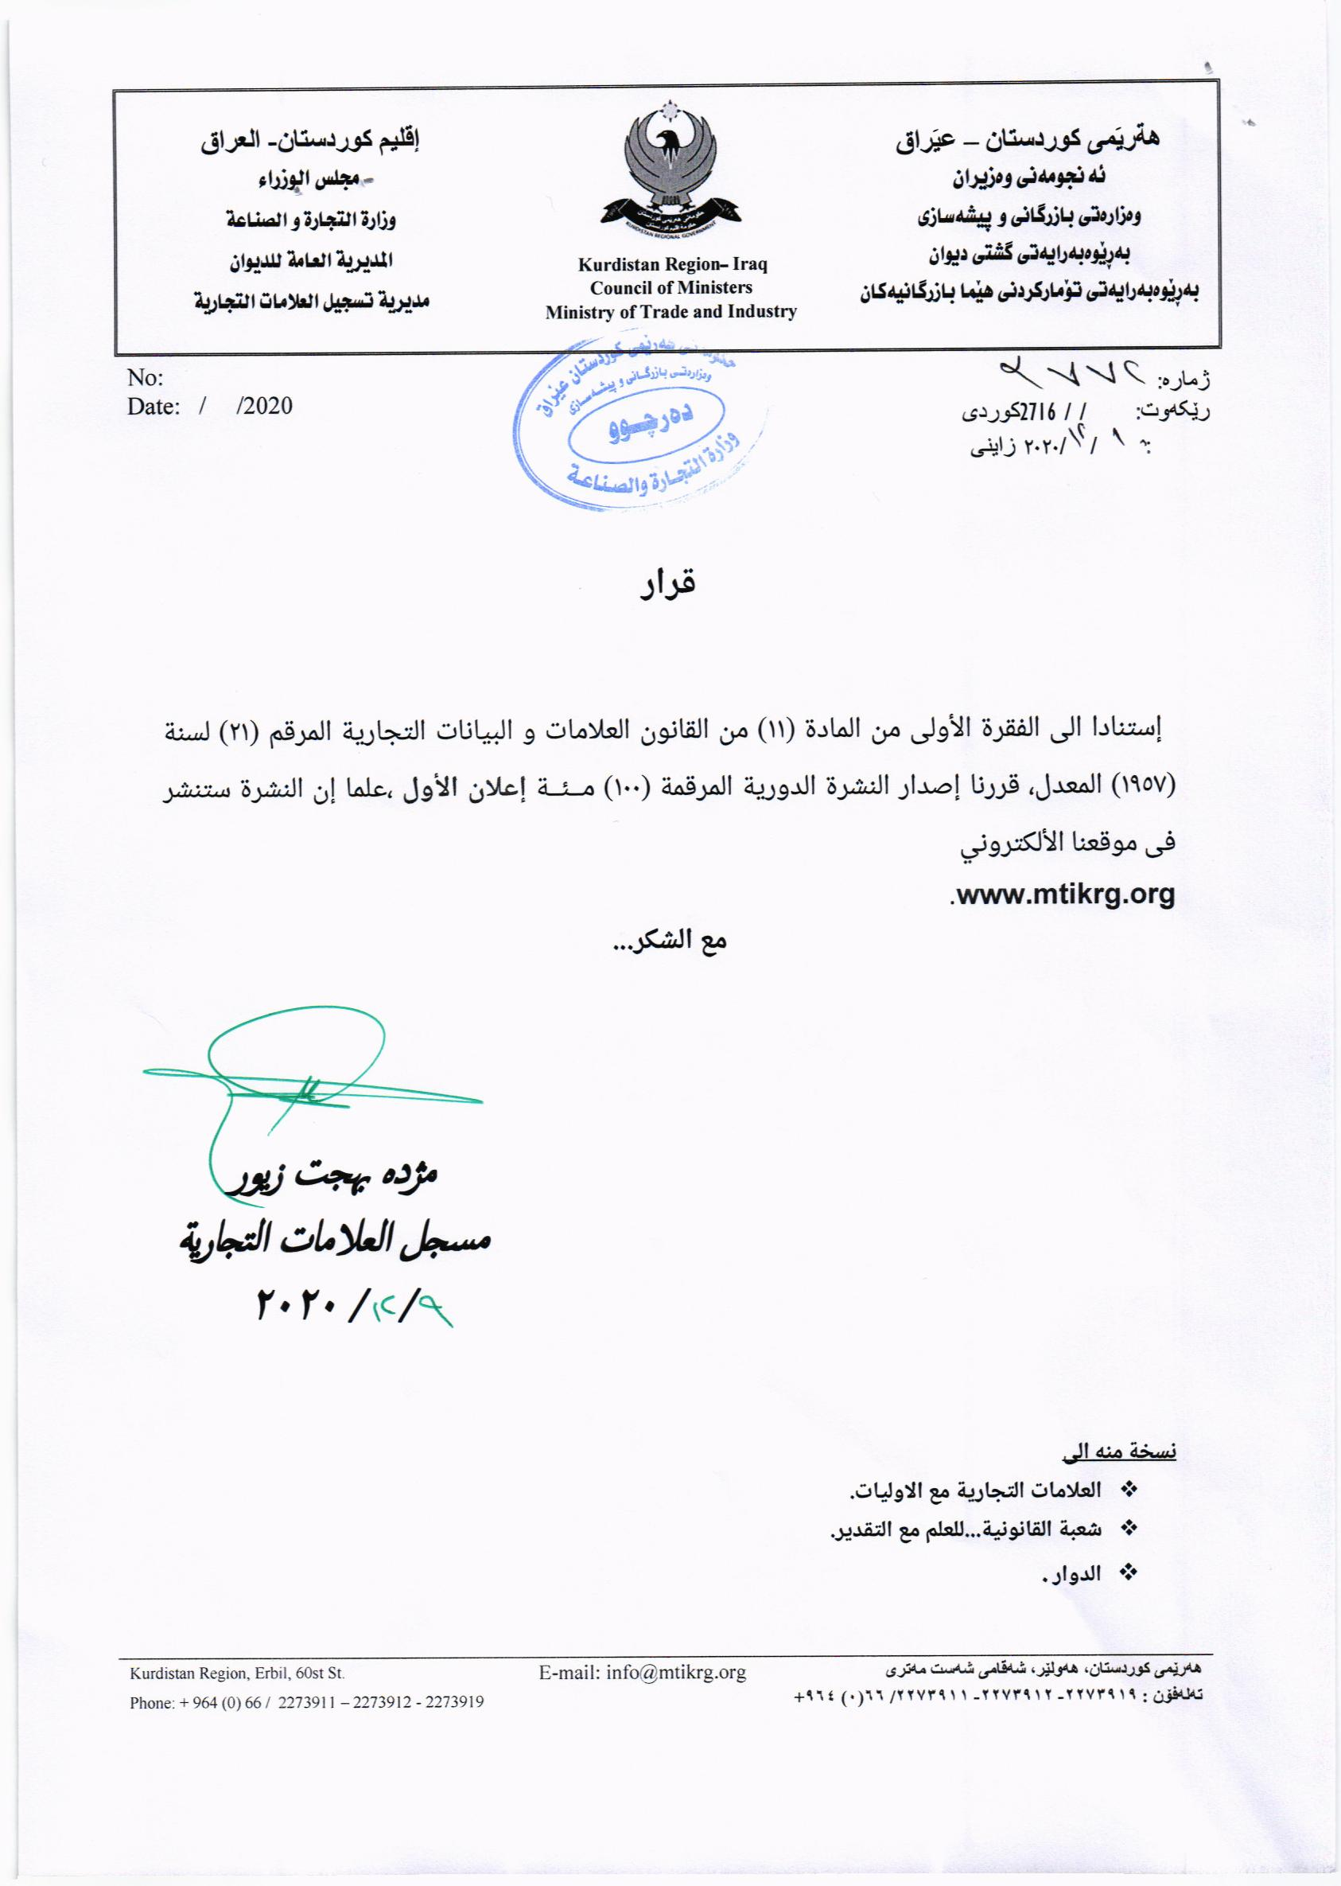
بلاوكراوةي ذمارة ( 100) لة ريَكةوتي//2020 دةرضووة و ئةم هيَمايانة بؤ جاري يةكةم بلَاودةكريَنةوة
فهرست النشرة رقم (100) في / / 2020 تتضمن العلامات التي تنشر للمرة الاولى
ذمارةى لاثةرِةى  بلاَوكراو  رقم تسلسل  النشرة | رِيَكةوتى ثيَشكةش كردنى داواكارى  تاريخ تقديم الطلب | خاوةنى هيَما  مالك العلامة | هيَماى بازرطانى  العلامة التجارية | ثؤلى  صنف
أعادة نشر العلامة بالنشرة 100  دووبارة بلاوكراوةي هيَماي بازرطاني كة بلاوكرابوو 100 | 24/7/2018 | ABS ALCI VE BLOK SANAYI ANONIM SIRKETI | ABS | 19-أ
أعادة نشر العلامة بالنشرة 100  دووبارة بلاوكراوةي هيَماي بازرطاني كة بلاوكرابوو | 11/10/2020 | بازرطان :شازاد محمد سعيد | OPIUM مع شكل | 33-ب-ج

أعادة نشر العلامة بالرقم (82) في نشرة (100) وقد تم تعديل الاسم العلامة التجارية)
دووبارة بلاوكردنةوةي هيَماي ذمارة (82) لة بلاوكراوةي (100) ضاك كردنةوةى نوسينى ناةى هيماكة

راطةياندنى ذمارة / رقم الاعلان (100)

2556

- خاوةنى هيَما/ مالك العلامة / ABS ALCI VE BLOK SANAYI ANONIM SIRKETI/جنسية توركية
- ناونيشانى خاوةن هيَما / العنوان الكامل لمالك العلامة :- libadiye cad goztepe soyak sitesi 15 blok daire :281-283 kucukacamlica Istanbul turkiye
- ناوى هيَما / اسم العلامة:- (ABS) .
- ثؤلَين/ صنف:- ((19-أ).
- ريَكةوت و ذمارةى ثيَشكةش كردنى داواكارى / تاريخ ورقم تقديم الطلب:- (4587) (24/7/2018).

أعادة نشر العلامة بالرقم (80) في نشرة (100)وقد تم تغير الاسم صاحب العلامة التجارية
دووبارة بلاوكردنةوةي هيَماي ذمارة (80) لة بلاوكراوةي (100) بةطؤريني خاونداريتى ناوي هيَماي بازرطاني

راطةياندنى ذمارة / رقم الاعلان (100)
2557

- خاوةنى هيَما/ مالك العلامة / بازرطان شازاد محمد سعيد
- ناونيشانى خاوةن هيَما / العنوان الكامل لمالك العلامة :- العراق – اقليم كوردستان –سليمانى - سرجنار
- ناوى هيَما / اسم العلامة:- (OPIUM مع شكل)
- ثؤلَين/ صنف:- (33-ب-ج).
- ريَكةوت و ذمارةى ثيَشكةش كردنى داواكارى / تاريخ ورقم تقديم الطلب:- (4450) (9/5/2018).

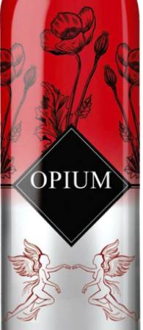

العلامات المنشورة في نشرة (100)

فةهرةستى بلاوكراوةي ذمارة ( 100)
لة ريَكةوتي 00/00/2020 دةرضووة و ئةم هيَمايانة بؤ جاري يةكةم بلَاودةكريَنةوة

ذمارةى لاثةرِةى  بلاَوكراو  رقم تسلسل  النشرة | ذمارةى فايل  رقم فايل | رِيَكةوتى ثيَشكةش كردنى  داواكارى  تاريخ تقديم الطلب | خاوةنى هيَما  مالك العلامة | هيَماى بازرطانى  العلامة التجارية | ثؤل  صنف
 | 7277 | 19/10/2020 | شركة: golden flavor لانتاج كافة انواع المشروبات | V&M | 33-أ-ب-ج
 | 7278 | 20/10/2020 | شركة محيط الازرق لصناعة المنظفات والمطهرات | Naya | 3-أ-ب-ج-د -5-أ-و
 | 7279 | 20/10/2020 | شركة :عبدللة عبدللة الحضرم للتجارة العامة | الجولة EL GAWLA مع الشكل | 35-أ-ب
 | 7280 | 20/10/2020 | شركة : تالين لماكينات القهوة و صناعة المواد الغذائية | TALEEN CAFE | 30
 | 7281 | 20/10/2020 | Kreditanstalt fur wiederaufbau Anstalt des offentlichen Rechts | KFW مع شكل | 36
 | 7282 | 20/10/2020 | Kreditanstalt fur wiederaufbau Anstalt des offentlichen Rechts | KFW | 36
 | 7283 | 20/10/2020 | شركة :المحيط الازرق لصناعة المنظفات و المطهرات | DYNO | 3-أ-ب-ج-5-أ-و
 | 7284 | 20/10/2020 | شركة :السعودية للابحاث والنشر | Directions | 16-أ-ب-ج-د-ه-ز-ح-ي-ك - 41 جميع اصناف
 | 7285 | 20/10/2020 | THE Sustainable City IP ISPV Ltd | THE SUSTAINABLE CITY | 36 جميع الاصناف
 | 7286 | 20/10/2020 | Golden Pearl Cosmetics(Pvt)Ltd | جولدن برل Golden Pearl | 3-جميع الاصناف 5-جميع الاصناف
 | 7287 | 20/10/2020 | شركة :الهية الملكية لمحافظة العلا | ALULA العلا مع الشكل | 41 جميع الاصناف
 | 7288 | 20/10/2020 | شركة: الاطعمة الطازجة المحدودة | I'M HUNGRY | 42-أ
 | 7289 | 20/10/2020 | شركة:اي بلينج الذهب و المجوهرات (فرع من الاشرفي للاستثمار ش.ذ.م.م) | اوليا LOLYA مع شكل | 14-أ-ب-ج
 | 7290 | 20/10/2020 | TOYOTA JIDOSHA KABUSHIKI KAISHA (also trading as TOYOTA MOTOR CORPORATION) | LITEACE | 12-أ-ب
 | 7291 | 20/10/2020 | PT FERRON PAR PHARMACEUTICALS | GLUCIENT | 5-أ
 | 7292 | 20/10/2020 | كؤمثانيايي (سريستان) بؤ بةليَدةرايةتى وطشتى و طواستنةوة و دابين كردن و ثاككردنةوةى شوينة كشتيةكان و بازرطانى طشتى /سنور دار | Joni baby | 3-أ-ب-16-أ-5-أ
 | 7293 | 20/10/2020 | كؤمثانيايي: (ديكور هؤم )بؤ بازرطانى طشتى و موبيليات/سنوردار | DÉCOR HOME | 35-ب-ج
 | 7294 | 20/10/2020 | كؤمثانيايي (سريستان) بؤ بةليَدةرايةتى وطشتى و طواستنةوة و دابين كردن و ثاككردنةوةى شوينة كشتيةكان و بازرطانى طشتى /سنور دار | Vidy baby | 16-أ-5-أ
 | 7295 | 21/10/2020 | مجمع ديا مارت /الند صباح محمد | DIA MART | 35-ب-ج
 | 7296 | 21/10/2020 | كارطاها :(ئالكؤ) بؤ بةرهةم ئينانا ثرؤفايلين ئةلة منيَومىَ | STARAY | 6 أ- ه-ل-19-أ
 | 7297 | 21/10/2020 | كارطاها :(ئالكؤ) بؤ بةرهةم ئينانا ثرؤفايلين ئةلة منيَومىَ | MILANO مع شكل | 6-أ-ه-ل
 | 7298 | 21/10/2020 | كارطاها :(ئالكؤ) بؤ بةرهةم ئينانا ثرؤفايلين ئةلة منيَومىَ | زارا- Zara مع شكل | 6 -أ- ه-ل-19-أ
 | 7299 | 21/10/2020 | كارطةى : ( الرئاب) بؤ بةرهةم هينانى دەسمالى کاغەز | لايك - like | 16-أ
 | 7300 | 21/10/2020 | كارطاها :(ئالكؤ) بؤ بةرهةم ئينانا ثرؤفايلين ئةلة منيَومىَ | ANADOLU | 6-أ- ه-ل-19-أ
 | 7301 | 28/10/2020 | PAKROKH CO | لطيفة Latifeh | 3-أ-ب-ج
 | 7302 | 21/10/2020 | PAKROKH CO | سيلور طيت SILVERGATE | 3-أ-ب-ج-د
 | 7303 | 21/10/2020 | JIRUN Science & Technology CO | الفا دنت ALPHA DENT مع شكل | 3-أ-ب-د-5-أ-د-ه-21-ب-ج
 | 7304 | 21/10/2020 | كؤمثانيايي: (ساوث كوردستان)بؤ وزةو ثيشةسازى و بازرطانى و طواستنةوة و طةشت و طوزار / سنوردار | SK TOBACCO مع شكل | 34-ب
 | 7305 | 25/10/2020 | كؤمثانياي :اتلنتيك توباكؤ | MADDOX | 34-
 | 7306 | 25/10/2020 | بازرطان :كوسار حمة فرج فتاح | SAIL مع شكل | 34
 | 7307 | 13/11/2020 | بازرطان: رمضان علي ابراهيم | جثس دلخؤش- DL XOSH | 29-ز-31-أ
 | 7308 | 2/11/2020 | شركة :نظير عبد حمدي الساعدي للتجارة العامة /مشروع فردي | الباخرة مع شكل | 30-ه
 | 7309 | 3/11/2020 | بازرطان: رمضان علي ابراهيم | جثس داماك- DAMAK | 29-ز-31-أ
 | 7310 | 25/11/2020 | كؤمثانياي :اتلنتيك توباكؤ | GOLDSTONE | 34
 | 7311 | 25/11/2020 | كؤمثانياي :اتلنتيك توباكؤ | LAREDO مع شكل | 34
 | 7312 | 25/11/2020 | كؤمثانياي :اتلنتيك توباكؤ | PULLMAN | 34
 | 7313 | 5/11/2020 | شركة : (اسيا سيل ) للاتصالات مساهمة خاصة | asiacell connect | 38
 | 7314 | 26/10/2020 | كؤمثانياي : (decorum ) بؤ بازرطانى طشتى و كارى ريكلام و راويذى بازرطانى /سنوردار | BY Taff مع شكل | 3-ج
 | 7315 | 26/10/2020 | كؤمثانيايي تاك نرخ بؤ ئالو طؤرى دراو /سنوردار | TAKNRX EXCHANGE مع شكل | 36-ب-ج-35-ب-ج
 | 7316 | 27/10/2020 | SIMSEK BISKUVI VE GIDA SANA YI ANONIM SIRKETI | BONUCCI | 30-ج-ح-ط
 | 7317 | 27/10/2020 | بازرطان :عمر مغديد عبداللة | هةنطويني ضياكانى باكور –عسل جبال الشمال northen mountains honey | 30-ك
 | 7318 | 27/10/2020 | ENI S.P.A | eni | 4-أ-ب-ج-د
 | 7319 | 1/11/2020 | شركة: نظير عبد حمدي الساعدي للتجارة العامة /مشروع فردي | STEVIANA مع شكل | 30-د
 | 7320 | 1/11/2020 | شركة: نظير عبد حمدي الساعدي للتجارة العامة /مشروع فردي | STEVIA مع شكل | 30-د
 | 7321 | 1/11/2020 | شركة: نظير عبد حمدي الساعدي للتجارة العامة /مشروع فردي | 272 مع شكل | 29-ب-ز-و-30-ه-ب
 | 7322 | 1/11/2020 | كؤمثانياي :اتلنتيك توباكؤ | SENSE | 34
 | 7323 | 1/11/2020 | شوينى:محمد نوري حسن )بؤ بازرطانى و كةل و ثةلى ئةلكترونى | M Store مع شكل | 35-ب-ج
 | 7324 | 1/11/2020 | كؤمثانيا : CITADEL Engineering) company) بؤ خزمةتطوزاري كارطيَرى /سنوردار | CITADE Engineering company مع شكل | 35-ب-ج
 | 7325 | 3/11/2020 | ضيَشتخانةى :Black Tap ) ( بؤ خواردنى خيَرا | Black Tap مع شكل | 42-أ
 | 7326 | 8/11/2020 | Turkiy Sis eve Cam Fabrikalari A.S | SISECAM مع شكل | 1-أ-ه-و
 | 7327 | 8/11/2020 | تاجر :احمد ستار رضا | DECOVOLT | 7-8-9-11-17
 | 7328 | 26/10/2020 | معمل :سابك لانتاج انابيب البلاستيكية | الشريف | 17-د
 | 7329 | 5/11/2020 | تاجر:وليد سلمان خالد | بيزو-Bizo | 3-أ-ب-5-أ
 | 7330 | 1/11/2020 | شركة: نظير عبد حمدي الساعدي للتجارة العامة /مشروع فردي | متاجر MATAJER | 35-ب-ج
 | 7331 | 1/11/2020 | كؤمثانياي :اتلنتيك توباكؤ | HORIZON | 34
 | 7332 | 9/11/2020 | كؤمثانياى :( رومبيا ش.م.ل.( (اوف شور) | MOON | 34ب
 | 7333 | 9/11/2020 | كؤمثانياى :( رومبيا ش.م.ل.( (اوف شور | MORVEN | 34-ب
 | 7334 | 9/11/2020 | كؤمثانياى :( رومبيا ش.م.ل.( (اوف شور | MORVEN | 34-ب
 | 7335 | 9/11/2020 | كؤمثانياى :( رومبيا ش.م.ل.( (اوف شور | MOON | 34-ب
 | 7336 | 15/11/2020 | LC WAIKIKI MAGAZACILIK HIZMETLERI TICARET ANONIM SIRKETI | LCW | 3-أ-ب-ج-د-18-أ-ب-ج-د-ه-25-أ-ب-ج-د-ه-و-35-أ-ب-ج
 | 7337 | 15/11/2020 | بازرطان:رشاد محمد رشاد صدر | RAWAN Cake | 30-ح-ط-ي
 | 7338 | 15/11/2020 | AL TUNKAYA INSAAT NAKLIYAT GIDA TICARET ANONIM SIRKETI | Lilus | 3-أ-ب-ج-د
 | 7339 | 15/11/2020 | LC WAIKIKI MAGAZACILIK HIZMETLERI TICARET ANONIM SIRKETI | LCW STEPS | 25-أ-ب-ج-د-ه-و-35-أ-ب-ج
 | 7340 | 15/11/2020 | Lubinol UG | LuBinol مع شكل | 4-أ
 | 7341 | 15/11/2020 | شركة: Kendal Nutricare Limited Inc- United Kingdom /جنسية بريطانية | kendamil | 5-ب-29-ه-ز-30-ح-31-أ
 | 7342 | 15/11/2020 | كؤمثانيايي 0(قبهان) بؤ بازرطانى طشتى و دهرهيَنةرى كومركى | HARIKAA | 5-أ-ب
 | 7343 | 11/11/2020 | بازرطان:ياسر غازى عبال | بازرطان:ياسر غازى عبال | 29-ز-ب-31-أ
 | 7344 | 11/11/2020 | كارطةى: (حسن خورشيد خليل ) بؤ بةرهةم هيَنانى ثاككةرةوة | SHABAQ -شةبةق | 3
 | 7345 | 11/11/2020 | كؤمثانيايي : Lausanne بؤ بازرطانى ئاميرو ثيَداويستى ثزيشكى | Lausanne Beauty cosmetics مع شكل | 3-ج
 | 7346 | 11/11/2020 | MAN SE | MAN | 12-أ-ب
 | 7347 | 5/11/2020 | كؤمثانيايي (قبهان) بؤ بازرطانى طسشتى و دهرهينةرى كومركى | MATCHA مع شكل | 30-ب
 | 7348 | 15/11/2020 | كؤمثاني: ECO SHOPPING )) بؤ بازاركردن و بازرطانى ماركيت /سنوردار | Eco no1 مع شكل | 30-أح-ط-ي-29-ه-32-ب
 | 7349 | 15/11/2020 | كارطةى: (هذار محمد محى الدين) بؤ بةرهةم هينان ولة بتل كردنى شةربةت و ئاوى سروشتى و مرة باو راشى | Botan مع شكل | 32-ب
 | 7350 | 16/11/2020 | بازرطان :ئارام خدر اسماعيل | FORZIERI | 3-أ-ب-ج-د
 | 7351 | 16/11/2020 | كؤمثانيايي :(برهان ) بؤ بازرطانى طشتىو بريكارنامةى بازرطانى و هاوردة كردنى بةروبومى كشتوكالى و ثةلةوةر و شيرةمةنى و ئاذةلى /سنوردار | لانك | 30-ه
 | 7352 | 16/11/2020 | Balkrishna Industries Ltd./An Indian Limited Company/Objectives:Manufacturers and Merchants | LOADER PLUS | 12-أ-ب
 | 7353 | 16/11/2020 | SHENZHEN RENQING EXCELLNT TECHNOLOGY CO.,LTD./A Chinese limited company/objectives:manufactrers, merchants | rock space | 7-أ-ج
 | 7354 | 16/11/2020 | SHANTOU YINGJI COSMETIC CO., LTD/A CHINESE LIMITED COMPANY /OBJECTIVES: MANUFACTUERS AND MEECHANTS | Sweet pop | 3-ج
 | 7355 | 16/11/2020 | بازرطان/بيستون عزيز محمد علي | TIGER LINE تايطةرلاين | 20-ج
 | 7356 | 16/11/2020 | كؤمثانيايي :ثيَنجويَن بؤ وةبةرهيَنان /سنوردار | ئايس ستار ICE STAR | 29-ه-30-ي
 | 7357 | 16/11/2020 | كؤمثانيايي :ذهب الشمال بؤ بازرطانى طشتى و بريكارنامةى بازرطانى /سنوردار | LION مع شكل | 33
 | 7358 | 16/11/2020 | بازرطان :احمد ستار رضا | FIXEXTOP | 7-8-9-11
 | 7359 | 16/11/2020 | شركة :مطعم عصير تايم حسين عبد الرضا كراشى و شريكة | بابا كنافة papakanafa مع شكل | 42-أ-30-أ-ج-ح-ط-ي- 32-ب-ج
 | 7360 | 16/11/2020 | شركة :مطعم عصير تايم حسين عبد الرضا كراشى و شريكة | برجرات Burgarat مع شكل | 42-أ-30-أ-ج-ح-ط-ي- 32-ب-ج
 | 7361 | 18/11/2020 | Cajun funding corp. (Astate of Delaware corporating) | TEXAS CHICKEN مع شكل | 42-أ
 | 7362 | 18/11/2020 | Ramada International, Inc. | RAMADA رامادا | 42-أ-ب
 | 7363 | 18/11/2020 | مصنع سيراميك الرياض | سيراميك الرياض Riyadh Ceramics مع شكل | 19
 | 7364 | 18/11/2020 | Ramada International , Inc | RAMADA | 42-أ-ب
 | 7365 | 18/11/2020 | Wheelers Gmbh | Wheelers | 1-أ-ب-4-أ-ب
 | 7366 | 18/11/2020 | Fumagalli S.r,i | Fumagalli | 11-أ
 | 7367 | 18/11/2020 | Cajun Funding corp. | لbold texas flavor مع شكل | 29-أ
 | 7368 | 18/11/2020 | الهيئة الملكية لمحافظة العلا | Winter at Tantora شتاء طنطور | 41
 | 7369 | 18/11/2020 | Cajun Fundin corp | BOLD TEXAS FLAVOR مع شكل | 42-أ
 | 7370 | 18/11/2020 | شركة روابط النجوم للخدمات المساندة | CONNECT BY STARLINKS مع شكل | 39
 | 7371 | 18/11/2020 | حمزة محمود احمد خضر | DOT.SUGAR | 42-أ
 | 7372 | 18/11/2020 | Cajun Funding Corp. | TEXAS CHICKEN | 29-أ
 | 7373 | 18/11/2020 | بازرطان :صلاح احمد عمر | Tinos | 3-29-30
 | 7374 | 18/11/2020 | بازرطان :شكار محمد حسين | BRITISH BODY BEAST | 5
 | 7375 | 18/11/2020 | بازرطان :احمد محمد علي | AMA AHMED MUHAMED ALI | 3-29-30
 | 7376 | 17/11/2020 | بازرطان:سؤران حسن احمد | دلشاد- DLSHAD | 29-30-31
 | 7377 | 17/11/2020 | كارطةى /زهم بؤ لة بوتل كردني فاسي و زاهي | Pers - ثيَرس | 3-أ-ب
 | 7378 | 17/11/2020 | كارطةى :وارطة بؤ لة كيس كردنى شير | جنة | 29-ا-ب-ج-د-و-ز-ح-30-أ-د-ه-و-ز-ي-ك-ل-م-ن-س-ع-ف-ص-ق-ر-31-أ
 | 7379 | 17/11/2020 | بازرطان :كامران علي رشة سور | SANARYA سناريا | 29-30-31
 | 7380 | 17/11/2020 | كؤمثانيايي : askandar بؤ بازرطانى طشتى و وةبةرهيَنان /سنوردار | ASKANDAR مع شكل | 35-ب-ج
 | 7381 | 17/11/2020 | بازرطان :محمد يوسف ئيسماعيل | BESTA Electric | 11-ا-ب-ج-د-ه-و-ز-9-ح
 | 7382 | 17/11/2020 | كؤمثانيايي : ستى بؤ بازرطانى طشتى و بةروبومى ئاذةلى و كشتوكالى/سنوردار | Siti Golden Quality مع شكل | 29-30
 | 7383 | 23/11/2020 | بازرطانى :حسن رحيم احمد | اطلس الاطلس Atlas Alasil | 30-أ-ب-ج-د-ه-ح-ط-ي-ك-ل-م-ن-س-ع-ف-ص-ق-ر-29-ج-د-ه-و-ز-ح
 | 7384 | 23/11/2020 | بازرطان: محمد صباح اسعد | Maxiki | 32-أ-ب-ج
 | 7385 | 22/11/2020 | كؤمثانيايي/ فارس سندى بؤ بازرطانى طشتى و هه ناردنى و هاوردة كردن | SiNDi | 30-ح-ط
 | 7386 | 24/11/2020 | Faraz Afrouz Faranak co | بالبا Balba | 29- أ-ب-ج-ه-ز-ح
 | 7387 | 24/11/2020 | Zarin sanat khoshakht co | مكنزى Makenzi | 29-30-ج-د-ه-و-ح-ط-ك-ل-ف -31-ب-35-أ-ب-ج-39-أ-ب

رِاطةياندنى ذمارة / رقم الاعلان (100)

- خاوةنى هيَما / مالك العلامة : شركة: golden flavor لانتاج كافة انواع المشروبات
- ناونيشانى خاوةن هيَما / العنوان الكامل لمالك العلامة :- اقليم كوردستان / اربيل عينكاوة
- ناوى هيَما / اسم العلامة:- (V&M ) .
- ثؤلَين/ صنف:- (33-أ-ب-ج).
- ريَكةوت و ذمارةى ثيَشكةش كردنى داواكارى / تاريخ ورقم تقديم الطلب:- (7277) (19/10/2020).

رِاطةياندنى ذمارة / رقم الاعلان (100)

- خاوةنى هيَما / مالك العلامة :- شركة محيط الازرق لصناعة المنظفات والمطهرات/الجنسية الاردنية
- ناونيشانى خاوةن هيَما / العنوان الكامل لمالك العلامة :عمان – القسطل , ص.ب 840791- عمان 11181-الاردن
- ناوى هيَما / اسم العلامة:- (Naya ) .
- ثؤلَين/ صنف:- (3-أ-ب-ج-د-5-أ-و).
- ريَكةوت و ذمارةى ثيَشكةش كردنى داواكارى / تاريخ ورقم تقديم الطلب:- (7278) (20/10/2020).

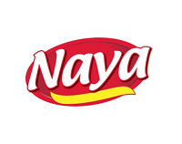

رِاطةياندنى ذمارة / رقم الاعلان (100)

- خاوةنى هيَما / مالك العلامة :- شركة :عبدللة عبدللة الحضرم للتجارة العامة /الجنسية الكويتية
- ناونيشانى خاوةن هيَما / العنوان الكامل لمالك العلامة :- الكويت ,حولي,قطعة 3) ( ,شارع (103 ) ,مبنى (16601 ) برج زينة ,دور (2 ) ,مكتب (3)
- ناوى هيَما / اسم العلامة:- (الجولة EL GAWLA مع شكل) .
- ثؤلَين/ صنف:- (35-أ-ب).
- ريَكةوت و ذمارةى ثيَشكةش كردنى داواكارى / تاريخ ورقم تقديم الطلب:- (7279) (20/10/2020).

رِاطةياندنى ذمارة / رقم الاعلان (100)

- خاوةنى هيَما / مالك العلامة : شركة : تالين لماكينات القهوة و صناعة المواد الغذائية /الجنسية الاردنية
- ناونيشانى خاوةن هيَما / العنوان الكامل لمالك العلامة : الاردن – عمان -المقابلين
- ناوى هيَما / اسم العلامة:- (TALEEN CAFÉ مع شكل ) .
- ثؤلَين/ صنف:- (30).
- ريَكةوت و ذمارةى ثيَشكةش كردنى داواكارى / تاريخ ورقم تقديم الطلب:- (7280) (20/10/2020).

رِاطةياندنى ذمارة / رقم الاعلان (100)

- خاوةنى هيَما / مالك العلامة : Kreditanstalt fur wiederaufbau Anstalt des offentlichen Rechts/الجنسية المانية
- ناونيشانى خاوةن هيَما / العنوان الكامل لمالك العلامة : Palmengartenstr 5-9 Frankfurt 60325 Germany
- ناوى هيَما / اسم العلامة:- (KFW مع شكل ) .
- ثؤلَين/ صنف:- (36).
- ريَكةوت و ذمارةى ثيَشكةش كردنى داواكارى / تاريخ ورقم تقديم الطلب:- (7281) (26/8/2020).

رِاطةياندنى ذمارة / رقم الاعلان (100)

- خاوةنى هيَما / مالك العلامة : Kreditanstalt fur wiederaufbau Anstalt des offentlichen Rechts/الجنسية المانية
- ناونيشانى خاوةن هيَما / العنوان الكامل لمالك العلامة : Palmengartenstr 5-9 Frankfurt 60325 Germany
- ناوى هيَما / اسم العلامة:- (KFW ) .
- ثؤلَين/ صنف:- (36).
- ريَكةوت و ذمارةى ثيَشكةش كردنى داواكارى / تاريخ ورقم تقديم الطلب:- (7282) (26/8/2020).

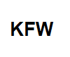

رِاطةياندنى ذمارة / رقم الاعلان (100)

- خاوةنى هيَما / مالك العلامة : شركة :المحيط الازرق لصناعة المنظفات و المطهرات/الجنسية الاردنية
- ناونيشانى خاوةن هيَما / العنوان الكامل لمالك العلامة : عمان –القسطل,ص.ب 840791 – عمان 11181- الاردن
- ناوى هيَما / اسم العلامة:- (DYNO مع شكل ) .
- ثؤلَين/ صنف:- (3-أ-ب-ج-د-5-أ-و).
- ريَكةوت و ذمارةى ثيَشكةش كردنى داواكارى / تاريخ ورقم تقديم الطلب:- (7283) (20/10/2020).

رِاطةياندنى ذمارة / رقم الاعلان (100)

- خاوةنى هيَما / مالك العلامة : شركة :السعودية للابحاث والنشر/الجنسية السعودية
- ناونيشانى خاوةن هيَما / العنوان الكامل لمالك العلامة : الرياض 11411,ص.ب.478 المملكة العربية السعودية
- ناوى هيَما / اسم العلامة:- (DIRECTIONS ) .
- ثؤلَين/ صنف:- (16-أ-ب-ج-د-ه-ز-ح-ي-ك - 41 جميع اصناف).
- ريَكةوت و ذمارةى ثيَشكةش كردنى داواكارى / تاريخ ورقم تقديم الطلب:- (7284) (20/10/2020).

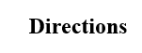

رِاطةياندنى ذمارة / رقم الاعلان (100)

- خاوةنى هيَما / مالك العلامة : THE Sustainable City IP ISPV Ltd/الجنسية الماراتية
- ناونيشانى خاوةن هيَما / العنوان الكامل لمالك العلامة : P.O.Box 506734 Dubai-United Arab Emirates
- ناوى هيَما / اسم العلامة:- (THE SUSTAINABLE CITY) .
- ثؤلَين/ صنف:- (36 جميع الاصناف).
- ريَكةوت و ذمارةى ثيَشكةش كردنى داواكارى / تاريخ ورقم تقديم الطلب:- (7285) (20/10/2020).

رِاطةياندنى ذمارة / رقم الاعلان (100)

- خاوةنى هيَما / مالك العلامة : Golden Pearl Cosmetics(Pvt)Ltd/الجنسية الباكستانية
ناونيشانى خاوةن هيَما / العنوان الكامل لمالك العلامة : 115/1 M,Quaid-e-Azam Industrial Estate,Kot Lakhpat Lahor,pakistan
- ناوى هيَما / اسم العلامة:- (جولدن برل Golden Pearl) .
- ثؤلَين/ صنف:- (3-جميع الاصناف 5-جميع الاصناف).
- ريَكةوت و ذمارةى ثيَشكةش كردنى داواكارى / تاريخ ورقم تقديم الطلب:- (7286) (20/10/2020).

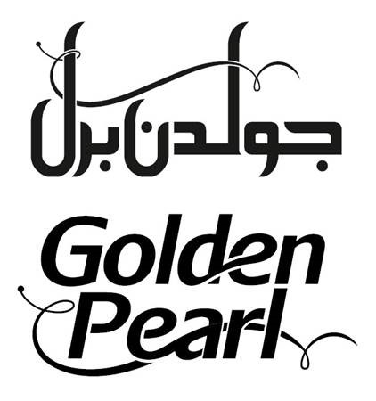

رِاطةياندنى ذمارة / رقم الاعلان (100)

- خاوةنى هيَما / مالك العلامة: شركة الهية الملكية لمحافظة العلا /الجنسية السعودية
- ناونيشانى خاوةن هيَما / العنوان الكامل لمالك العلامة : عود ديونز-شارع عمرو الضميري – حي السفارات-وحدة 7747 رقم 1 رياض 3357-12512-المملكة العربية السعودية
- ناوى هيَما / اسم العلامة:- (ALULA العلا مع شكل ) .
- ثؤلَين/ صنف:- (41-جميع الاصناف).
- ريَكةوت و ذمارةى ثيَشكةش كردنى داواكارى / تاريخ ورقم تقديم الطلب:- (7287) (20/10/2020).

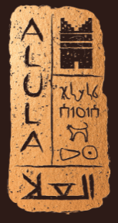

رِاطةياندنى ذمارة / رقم الاعلان (100)
4
- خاوةنى هيَما / مالك العلامة : شركة الاطعمة الطازجة المحدودة/الجنسية السعودية
- ناونيشانى خاوةن هيَما / العنوان الكامل لمالك العلامة : جدة-حي الاجاويد - شارع سهل بن عمر و - مبنى رقم (43 )- ص.ب 4043 الرمز البريدي 22442- المملكة العربية السعودية .
- ناوى هيَما / اسم العلامة:- (I'M HUNGRY) .
- ثؤلَين/ صنف:- (42-أ).
- ريَكةوت و ذمارةى ثيَشكةش كردنى داواكارى / تاريخ ورقم تقديم الطلب:- (7288) (26/8/2020).

رِاطةياندنى ذمارة / رقم الاعلان (100)

- خاوةنى هيَما / مالك العلامة : شركة:اي بلينج التجارةالذهب و المجوهرات (فرع من الاشرفي للاستثمار ش.ذ.م.م)/الجنسية الماراتية
- ناونيشانى خاوةن هيَما / العنوان الكامل لمالك العلامة : مكتب رقم 1301,برج صهيل ,شارع 28 النهدة 1 ,دبي,الامارات العربية المتحدة
- ناوى هيَما / اسم العلامة:- (لوليا LOLYA مع الشكل ) .
- ثؤلَين/ صنف:- (14-أ-ب-ج).
- ريَكةوت و ذمارةى ثيَشكةش كردنى داواكارى / تاريخ ورقم تقديم الطلب:- (7289) (20/10/2020).

رِاطةياندنى ذمارة / رقم الاعلان (100)

- خاوةنى هيَما/مالك العلامة: TOYOTA JIDOSHA KABUSHIKI KAISHA (also trading as TOYOTA MOTOR CORPORATION)/الجنسية اليابانية
- ناونيشانى خاوةن هيَما / العنوان الكامل لمالك العلامة : 1-Toyota-cho, Toyota-shi,Aichi-ken,Japan
- ناوى هيَما / اسم العلامة:- (LITEACE ) .
- ثؤلَين/ صنف:- (12-أ-ب).
- ريَكةوت و ذمارةى ثيَشكةش كردنى داواكارى / تاريخ ورقم تقديم الطلب:- (7290) (20/10/2020).

رِاطةياندنى ذمارة / رقم الاعلان (100)

- خاوةنى هيَما / مالك العلامة : PT FERRON PAR PHARMACEUTICALS/الجنسية الندنوسية
- ناونيشانى خاوةن هيَما / العنوان الكامل لمالك العلامة : J1 Jababeka VI Blok J NO.3 Kawasan Industri Jababeka Cikarang,Bekasi Indonesia /
- ناوى هيَما / اسم العلامة:- (GLUCIENT ) .
- ثؤلَين/ صنف:- (5-أ).
- ريَكةوت و ذمارةى ثيَشكةش كردنى داواكارى / تاريخ ورقم تقديم الطلب:- (7291) (20/10/2020).

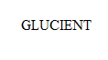

رِاطةياندنى ذمارة / رقم الاعلان (100)

- خاوةنى هيَما / مالك العلامة : كؤمثانيايي (سريستان) بؤ بةليَدةرايةتى/ طشتى و طواستنةوة و دابين كردن و ثاككردنةوةى شوينة كشتيةكان و بازرطانى طشتى /سنور دار
- ناونيشانى خاوةن هيَما / العنوان الكامل لمالك العلامة : عراق/ سليمانى بة ختيارى نزيك جادةى ثؤزةكة
- ناوى هيَما / اسم العلامة:- (Joni baby ) .
- ثؤلَين/ صنف:- (3-أ,ب-16-أ-5-أ).
- ريَكةوت و ذمارةى ثيَشكةش كردنى داواكارى / تاريخ ورقم تقديم الطلب:- (7292) (20/10/2020).

رِاطةياندنى ذمارة / رقم الاعلان (100)

- خاوةنى هيَما / مالك العلامة كؤمثانيايي: (ديكور هؤم )بؤ بازرطانى طشتى و موبيليات/سنوردار
- ناونيشانى خاوةن هيَما / العنوان الكامل لمالك العلامة : عراق/سليَمانى جادةى مةليك محمود
- ناوى هيَما / اسم العلامة:- (DÉCOR HOME) .
- ثؤلَين/ صنف:- (35-ب-ج).
- ريَكةوت و ذمارةى ثيَشكةش كردنى داواكارى / تاريخ ورقم تقديم الطلب:- (7293) (20/10/2020).

رِاطةياندنى ذمارة / رقم الاعلان (100)

- خاوةنى هيَما / مالك العلامة : كؤمثانيايي (سريستان) بؤ بةليَدةرايةتى وطشتى و طواستنةوة و دابين كردن و ثاككردنةوةى شوينة كشتيةكان و بازرطانى طشتى /سنور دار
- ناونيشانى خاوةن هيَما / العنوان الكامل لمالك العلامة : عراق سليمانى
- ناوى هيَما / اسم العلامة:- (Vidy baby ) .
- ثؤلَين/ صنف:- (16-أ-5-أ).
- ريَكةوت و ذمارةى ثيَشكةش كردنى داواكارى / تاريخ ورقم تقديم الطلب:- (7294) (20/10/2020).

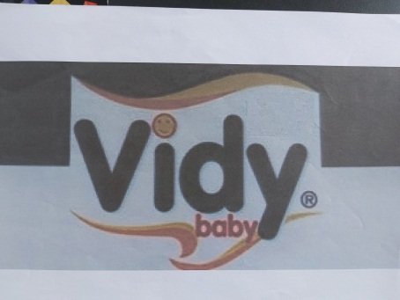

رِاطةياندنى ذمارة / رقم الاعلان (100)

- خاوةنى هيَما / مالك العلامة : مجمع ديا مارت /الند صباح محمد
- ناونيشانى خاوةن هيَما / العنوان الكامل لمالك العلامة : عراق /دهوك مةلتةسةرى
- ناوى هيَما / اسم العلامة:- (DIA MART ) .
- ثؤلَين/ صنف:- (35-ب-ج).
- ريَكةوت و ذمارةى ثيَشكةش كردنى داواكارى / تاريخ ورقم تقديم الطلب:- (7295) (26/8/2020).

رِاطةياندنى ذمارة / رقم الاعلان (100)

- خاوةنى هيَما / مالك العلامة: كارطاها :(ئالكؤ) بؤ بةرهةم ئينانا ثرؤفايلين ئةلة منيَومىَ
- ناونيشانى خاوةن هيَما / العنوان الكامل لمالك العلامة : عراق /دهوك كاشىَ
- ناوى هيَما / اسم العلامة:- (STAR AY ) .
- ثؤلَين/ صنف:- (6-أ-ه-ل-19-أ).
- ريَكةوت و ذمارةى ثيَشكةش كردنى داواكارى / تاريخ ورقم تقديم الطلب:- (7296) (21/10/2020).

رِاطةياندنى ذمارة / رقم الاعلان (100)

- خاوةنى هيَما / مالك العلامة : كارطاها :(ئالكؤ) بؤ بةرهةم ئينانا ثرؤفايلين ئةلة منيَومىَ
- ناونيشانى خاوةن هيَما / العنوان الكامل لمالك العلامة : عراق /دهوك كاشىَ
- ناوى هيَما / اسم العلامة:- (MILANO مع شكل ) .
- ثؤلَين/ صنف:- (6-أ-ه-ل).
- ريَكةوت و ذمارةى ثيَشكةش كردنى داواكارى / تاريخ ورقم تقديم الطلب:- (7297) (21/10/2020).

رِاطةياندنى ذمارة / رقم الاعلان (100)

- خاوةنى هيَما / مالك العلامة : : كارطاها :(ئالكؤ) بؤ بةرهةم ئينانا ثرؤفايلين ئةلة منيَومىَ
- ناونيشانى خاوةن هيَما / العنوان الكامل لمالك العلامة : عراق /دهوك كاشىَ
- ناوى هيَما / اسم العلامة:- (زارا Zara مع شكل ) .
- ثؤلَين/ صنف:- (6-أ-ه-ل-19-أ).
- ريَكةوت و ذمارةى ثيَشكةش كردنى داواكارى / تاريخ ورقم تقديم الطلب:- (7298) (21/10/2020).

رِاطةياندنى ذمارة / رقم الاعلان (100)

- خاوةنى هيَما / مالك العلامة : كارطةى : ( الرئاب) بؤ بةرهةم هينانى دەسمالى كاغةز
- ناونيشانى خاوةن هيَما / العنوان الكامل لمالك العلامة : عراق /زاخؤ عةباسية
- ناوى هيَما / اسم العلامة:- (لايك like مع شكل) .
- ثؤلَين/ صنف:- (16-أ).
- ريَكةوت و ذمارةى ثيَشكةش كردنى داواكارى / تاريخ ورقم تقديم الطلب:- (7299) (21/10/2020).

رِاطةياندنى ذمارة / رقم الاعلان (100)

- خاوةنى هيَما / مالك العلامة : كارطاها :(ئالكؤ) بؤ بةرهةم ئينانا ثرؤفايلين ئةلة منيَومىَ
- ناونيشانى خاوةن هيَما / العنوان الكامل لمالك العلامة : عراق /دهوك كاشىَ
- ناوى هيَما / اسم العلامة:- (ANADOLU مع شكل ) .
- ثؤلَين/ صنف:- (6-أ-ه-ل-19-أ).
- ريَكةوت و ذمارةى ثيَشكةش كردنى داواكارى / تاريخ ورقم تقديم الطلب:- (7300) (21/10/2020).

رِاطةياندنى ذمارة / رقم الاعلان (100)

- خاوةنى هيَما / مالك العلامة : PAKROKH CO/الجنسية اليرانية
- ناونيشانى خاوةن هيَما / العنوان الكامل لمالك العلامة : NO.42,East Hoveyzeh st. sohrevardi Ave.,Tehran, Iran. Postxode:1559933918
- ناوى هيَما / اسم العلامة:- (لطيفة Latifeh ) .
- ثؤلَين/ صنف:- (3-أ-ب-ج).
- ريَكةوت و ذمارةى ثيَشكةش كردنى داواكارى / تاريخ ورقم تقديم الطلب:- (7301) (26/8/2020).

رِاطةياندنى ذمارة / رقم الاعلان (100)

- خاوةنى هيَما / مالك العلامة:- PAKROKH CO/الجنسية اليرانية
- ناونيشانى خاوةن هيَما / العنوان الكامل لمالك العلامة : NO.42,East Hoveyzeh st. sohrevardi Ave.,Tehran, Iran. Postcode:1559933918
- ناوى هيَما / اسم العلامة:- (سيلور طيت SILVERGATE) .
- ثؤلَين/ صنف:- (3-أ-ب-ج-د).
- ريَكةوت و ذمارةى ثيَشكةش كردنى داواكارى / تاريخ ورقم تقديم الطلب:- (7302) (21/10/2020).

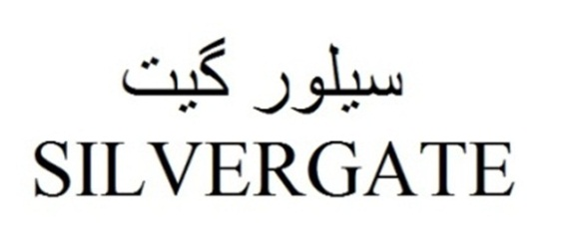

رِاطةياندنى ذمارة / رقم الاعلان (100)

- خاوةنى هيَما / مالك العلامة : JIRUN Science & Technology CO/الجنسية اليرانية
- ناونيشانى خاوةن هيَما / العنوان الكامل لمالك العلامة : No.118,Science and Technology Park of Kurdistan, Baharan District, Sanandaj,Kurdistan, Iran
- ناوى هيَما / اسم العلامة:- (الفا دنت ALPHA DENT مع شكل) .
- ثؤلَين/ صنف:- (3-أ-ب-د-5-أ-د-ه-21-ب-ج).
- ريَكةوت و ذمارةى ثيَشكةش كردنى داواكارى / تاريخ ورقم تقديم الطلب:- (7303) (21/10/2020).

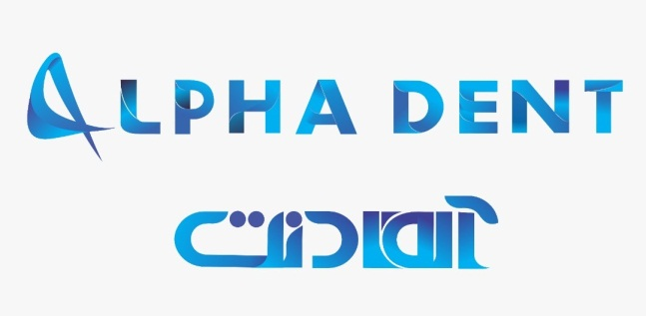

رِاطةياندنى ذمارة / رقم الاعلان (100)

- خاوةنى هيَما / مالك العلامة : كؤمثانيايي: (ساوث كوردستان)بؤ وزةو ثيشةسازى وبينا سازى و بازرطانى و طواستنةوة و طةشت و طوزار / سنوردار
- ناونيشانى خاوةن هيَما / العنوان الكامل لمالك العلامة : عراق /سليَمانى شارى دايك بةرامبةر جاظى لاند
- ناوى هيَما / اسم العلامة:- (SK TOBACCO ) .
- ثؤلَين/ صنف:- (34 -ب).
- ريَكةوت و ذمارةى ثيَشكةش كردنى داواكارى / تاريخ ورقم تقديم الطلب:- (7304) (21/10/2020).

رِاطةياندنى ذمارة / رقم الاعلان (100)

- خاوةنى هيَما / مالك العلامة : كؤمثانياي :اتلنتيك توباكؤ
- ناونيشانى خاوةن هيَما / العنوان الكامل لمالك العلامة : عراق –كوردستان –سليمانى تانجرو
- ناوى هيَما / اسم العلامة:- (MADDOX ) .
- ثؤلَين/ صنف:- (34).
- ريَكةوت و ذمارةى ثيَشكةش كردنى داواكارى / تاريخ ورقم تقديم الطلب:- (7305) (25/10/2020).

رِاطةياندنى ذمارة / رقم الاعلان (100)

- خاوةنى هيَما / مالك العلامة : بازرطان :كوسار حمة فرج فتاح
- ناونيشانى خاوةن هيَما / العنوان الكامل لمالك العلامة :عراق –كوردستان –سليمانية بةرزايةكانى سليمانى خانووى ايف 8
- ناوى هيَما / اسم العلامة:- (SAIL مع شكل ) .
- ثؤلَين/ صنف:- (34).
- ريَكةوت و ذمارةى ثيَشكةش كردنى داواكارى / تاريخ ورقم تقديم الطلب:- (7306) (25/10/2020).

رِاطةياندنى ذمارة / رقم الاعلان (100)

- خاوةنى هيَما / مالك العلامة : بازرطان: رمضان علي ابراهيم
- ناونيشانى خاوةن هيَما / العنوان الكامل لمالك العلامة : عراق –زاخؤ ريطاى ابراهيم خليل
- ناوى هيَما / اسم العلامة:- (جثس دلخؤش DL XOSH ) .
- ثؤلَين/ صنف:- (29-ز-31-أ).
- ريَكةوت و ذمارةى ثيَشكةش كردنى داواكارى / تاريخ ورقم تقديم الطلب:- (7307) (13/11/2020).

رِاطةياندنى ذمارة / رقم الاعلان (100)

- خاوةنى هيَما / مالك العلامة : شركة :نظير عبد حمدي الساعدي للتجارة العامة /مشروع فردي
- ناونيشانى خاوةن هيَما / العنوان الكامل لمالك العلامة : هةريَمى كوردستان –هةوليَر – بحركة نزيك سةما مؤل
- ناوى هيَما / اسم العلامة:- (الباخرة مع شكل ) .
- ثؤلَين/ صنف:- (30-ه).
- ريَكةوت و ذمارةى ثيَشكةش كردنى داواكارى / تاريخ ورقم تقديم الطلب:- (7308) (2/11/2020).

رِاطةياندنى ذمارة / رقم الاعلان (100)

- خاوةنى هيَما / مالك العلامة : بازرطان: رمضان علي ابراهيم
- ناونيشانى خاوةن هيَما / العنوان الكامل لمالك العلامة : عراق –زاخؤ ريطاى ابراهيم خليل
- ناوى هيَما / اسم العلامة:- (جثس داماك- DAMAK) .
- ثؤلَين/ صنف:- (29-ز-31-أ).
- ريَكةوت و ذمارةى ثيَشكةش كردنى داواكارى / تاريخ ورقم تقديم الطلب:- (7309) (3/11/2020).

رِاطةياندنى ذمارة / رقم الاعلان (100)

- خاوةنى هيَما / مالك العلامة : كؤمثانياي :اتلنتيك توباكؤ
- ناونيشانى خاوةن هيَما / العنوان الكامل لمالك العلامة : عراق –كوردستان –سليمانى تانجرو
- ناوى هيَما / اسم العلامة:- (GOLDSTONE ) .
- ثؤلَين/ صنف:- (34).
- ريَكةوت و ذمارةى ثيَشكةش كردنى داواكارى / تاريخ ورقم تقديم الطلب:- (7310) (25/11/2020).

رِاطةياندنى ذمارة / رقم الاعلان (100)

- خاوةنى هيَما / مالك العلامة : كؤمثانياي :اتلنتيك توباكؤ
- ناونيشانى خاوةن هيَما / العنوان الكامل لمالك العلامة : عراق –كوردستان –سليمانى تانجرو
- ناوى هيَما / اسم العلامة:- (LAREDO مع شكل ) .
- ثؤلَين/ صنف:- (34).
- ريَكةوت و ذمارةى ثيَشكةش كردنى داواكارى / تاريخ ورقم تقديم الطلب:- (7311) (25/11/2020).

رِاطةياندنى ذمارة / رقم الاعلان (100)

- خاوةنى هيَما / مالك العلامة : كؤمثانياي :اتلنتيك توباكؤ
- ناونيشانى خاوةن هيَما / العنوان الكامل لمالك العلامة : عراق –كوردستان –سليمانى تانجرو
- ناوى هيَما / اسم العلامة:- (PULLMAN ) .
- ثؤلَين/ صنف:- (34).
- ريَكةوت و ذمارةى ثيَشكةش كردنى داواكارى / تاريخ ورقم تقديم الطلب:- (7312) (25/11/2020).

رِاطةياندنى ذمارة / رقم الاعلان (100)

- خاوةنى هيَما / مالك العلامة : شركة : (اسيا سيل ) للاتصالات مساهمة خاصة
- ناونيشانى خاوةن هيَما / العنوان الكامل لمالك العلامة : عراق /سليَمانى شةقامى سالم
- ناوى هيَما / اسم العلامة:- (Asiacell connect) .
- ثؤلَين/ صنف:- (38-أ-35-ب-ج).
- ريَكةوت و ذمارةى ثيَشكةش كردنى داواكارى / تاريخ ورقم تقديم الطلب:- (7313) (5/11/2020).

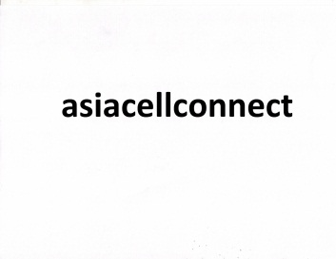

رِاطةياندنى ذمارة / رقم الاعلان (100)

- خاوةنى هيَما / مالك العلامة : كؤمثانياي : (decorum ) بؤ بازرطانى طشتى و كارى ريكلام و راويذى بازرطانى /سنوردار
- ناونيشانى خاوةن هيَما / العنوان الكامل لمالك العلامة : عراق /اربيل 40 م شةقامى كولان
- ناوى هيَما / اسم العلامة:- ( مع شكل BY Taff ) .
- ثؤلَين/ صنف:- (3-ج).
- ريَكةوت و ذمارةى ثيَشكةش كردنى داواكارى / تاريخ ورقم تقديم الطلب:- (7314) (26/10/2020).

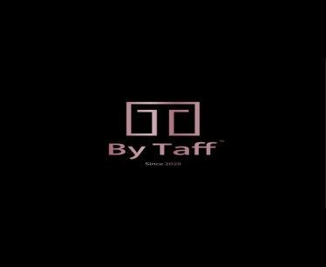

رِاطةياندنى ذمارة / رقم الاعلان (100)

- خاوةنى هيَما / مالك العلامة : كؤمثانيايي تاك نرخ بؤ ئالو طؤرى دراو /سنوردار
- ناونيشانى خاوةن هيَما / العنوان الكامل لمالك العلامة : عراق/اربيل اسكان بةرامبةر مزكةوتى حاجى سليَمانى قةساب
- ناوى هيَما / اسم العلامة:- (TAKNRX EXCHANGE مع شكل) .
- ثؤلَين/ صنف:- (36-ب-ج-35-ب-ج).
- ريَكةوت و ذمارةى ثيَشكةش كردنى داواكارى / تاريخ ورقم تقديم الطلب:- (7315) (26/10/2020).

رِاطةياندنى ذمارة / رقم الاعلان (100)

- خاوةنى هيَما / مالك العلامة : SIMSEK BISKUVI VE GIDA SANA YI ANONIM SIRKETI/جنسية توركية
- ناونيشانى خاوةن هيَما / العنوان الكامل لمالك العلامة :اورغانيزي سانايي بولغيسي 14. كادى نمبر:1,كارامان ,توركيا
- ناوى هيَما / اسم العلامة:- (BONUCCI ) .
- ثؤلَين/ صنف:- (30-ج-ح-ط).
- ريَكةوت و ذمارةى ثيَشكةش كردنى داواكارى / تاريخ ورقم تقديم الطلب:- (7316) (27/10/2020).

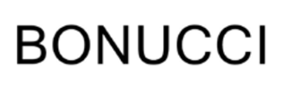

رِاطةياندنى ذمارة / رقم الاعلان (100)

- خاوةنى هيَما / مالك العلامة : بازرطان :عمر مغديد عبداللة
- ناونيشانى خاوةن هيَما / العنوان الكامل لمالك العلامة : عراق اربيل برايةتى
- ناوى هيَما / اسم العلامة:- (هةنطويني ضياكانى باكور –عسل جبال الشمال northern mountains honey) .
- ثؤلَين/ صنف:- (30-ك).
- ريَكةوت و ذمارةى ثيَشكةش كردنى داواكارى / تاريخ ورقم تقديم الطلب:- (7317) (27/10/2020).

رِاطةياندنى ذمارة / رقم الاعلان (100)

- خاوةنى هيَما / مالك العلامة : ENI S.P.A/الجنسية اليطاليا
- ناونيشانى خاوةن هيَما / العنوان الكامل لمالك العلامة : . Piazzele Enrico Mattei,1-00144Rom-Italy
- ناوى هيَما / اسم العلامة:- (4-أ-ب-ج-د ) .
- ثؤلَين/ صنف:- (eni).
- ريَكةوت و ذمارةى ثيَشكةش كردنى داواكارى / تاريخ ورقم تقديم الطلب:- (7318) (27/10/2020).

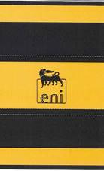

رِاطةياندنى ذمارة / رقم الاعلان (100)

- خاوةنى هيَما / مالك العلامة : شركة:نظير عبد حمدي الساعدي للتجارة العامة /مشروع فردي
- ناونيشانى خاوةن هيَما / العنوان الكامل لمالك العلامة : اربيل ,بحركة ,قرب سمامول
- ناوى هيَما / اسم العلامة:- (STEVIANA مع شكل) .
- ثؤلَين/ صنف:- (30-د).
- ريَكةوت و ذمارةى ثيَشكةش كردنى داواكارى / تاريخ ورقم تقديم الطلب:- (7319) (1/11/2020).

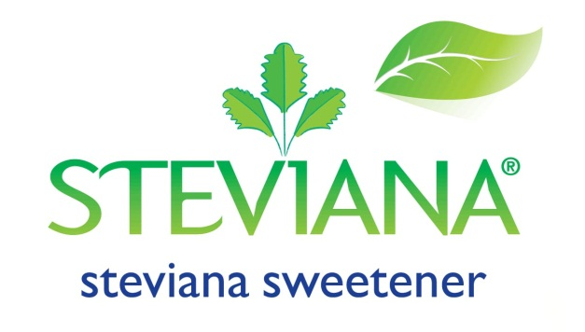

رِاطةياندنى ذمارة / رقم الاعلان (100)

- خاوةنى هيَما / مالك العلامة: شركة:نظير عبد حمدي الساعدي للتجارة العامة /مشروع فردي
- ناونيشانى خاوةن هيَما / العنوان الكامل لمالك العلامة : اربيل ,بحركة ,قرب سمامول
- ناوى هيَما / اسم العلامة:- (STEVIA مع شكل) .
- ثؤلَين/ صنف:- (30-د).
- ريَكةوت و ذمارةى ثيَشكةش كردنى داواكارى / تاريخ ورقم تقديم الطلب:- (7320) (1/11/2020).

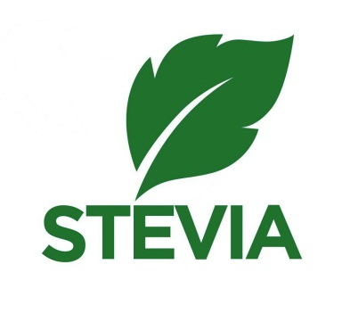

رِاطةياندنى ذمارة / رقم الاعلان (100)

- خاوةنى هيَما / مالك العلامة : شركة:نظير عبد حمدي الساعدي للتجارة العامة /مشروع فردي
- ناونيشانى خاوةن هيَما / العنوان الكامل لمالك العلامة : اربيل ,بحركة ,قرب سمامول
- ناوى هيَما / اسم العلامة:- (272 مع شكل ) .
- ثؤلَين/ صنف:- (29-ب-ز-و-30-ه-ب).
- ريَكةوت و ذمارةى ثيَشكةش كردنى داواكارى / تاريخ ورقم تقديم الطلب:- (7321) (1/11/2020).

رِاطةياندنى ذمارة / رقم الاعلان (100)

- خاوةنى هيَما / مالك العلامة : كؤمثانياي :اتلنتيك توباكؤ
- ناونيشانى خاوةن هيَما / العنوان الكامل لمالك العلامة :عراق – كوردستان –سليمانى -تانجرؤ
- ناوى هيَما / اسم العلامة:- (SENSE ) .
- ثؤلَين/ صنف:- (34).
- ريَكةوت و ذمارةى ثيَشكةش كردنى داواكارى / تاريخ ورقم تقديم الطلب:- (7322) (1/11/2020).

رِاطةياندنى ذمارة / رقم الاعلان (100)

- خاوةنى هيَما / مالك العلامة : شوينى:محمد نوري حسن )بؤ بازرطانىطشتى و كةل و ثةلى ئةلكترونى
- ناونيشانى خاوةن هيَما / العنوان الكامل لمالك العلامة : عراق / اربيل سولتان موزةفةر
- ناوى هيَما / اسم العلامة:- (M Store ) .
- ثؤلَين/ صنف:- (35-ب-ج).
- ريَكةوت و ذمارةى ثيَشكةش كردنى داواكارى / تاريخ ورقم تقديم الطلب:- (7323) (1/11/2020).

رِاطةياندنى ذمارة / رقم الاعلان (100)

- خاوةنى هيَما / مالك العلامة : كؤمثانيا : (CITADEL Engineering company) بؤ خزمةتطوزاري كارطيَرى /سنوردار
- ناونيشانى خاوةن هيَما / العنوان الكامل لمالك العلامة : عراق /اربيل ايتالي 1 ذمارة 109
- ناوى هيَما / اسم العلامة:- (CITADE Engineering company مع شكل) .
- ثؤلَين/ صنف:- (35-ب-ج).
- ريَكةوت و ذمارةى ثيَشكةش كردنى داواكارى / تاريخ ورقم تقديم الطلب:- (7324) (1/11/2020).

رِاطةياندنى ذمارة / رقم الاعلان (100)

- خاوةنى هيَما / مالك العلامة : ضيَشتخانةى :Black Tap ) ) بؤ خواردنى خيَرا
- ناونيشانى خاوةن هيَما / العنوان الكامل لمالك العلامة : عراق / اربيل شارى ظيتال
- ناوى هيَما / اسم العلامة:- ( مع شكلBlack Tap ) .
- ثؤلَين/ صنف:- (42-أ-35-ب-ج).
- ريَكةوت و ذمارةى ثيَشكةش كردنى داواكارى / تاريخ ورقم تقديم الطلب:- (7325) (3/11/2020).

رِاطةياندنى ذمارة / رقم الاعلان (100)

- خاوةنى هيَما / مالك العلامة : Turkiy Sise ve Cam Fabrikalari A.S / الجنسية التوركية
- ناونيشانى خاوةن هيَما / العنوان الكامل لمالك العلامة : ICMELER MAH.D-100KARAYOLU CD.NO.44A TUZLA ISTANBUL, TURKEY
- ناوى هيَما / اسم العلامة:- (SISECAM مع شكل ) .
- ثؤلَين/ صنف:- (1-أ-ه-و).
- ريَكةوت و ذمارةى ثيَشكةش كردنى داواكارى / تاريخ ورقم تقديم الطلب:- (7326) (8/11/2020).

رِاطةياندنى ذمارة / رقم الاعلان (100)

- خاوةنى هيَما / مالك العلامة : تاجر :احمد ستار رضا
- ناونيشانى خاوةن هيَما / العنوان الكامل لمالك العلامة : نجف الاشرف /حي الحرفيين
- ناوى هيَما / اسم العلامة:- (DECOVOLT ) .
- ثؤلَين/ صنف:- (7-8-9-11-17).
- ريَكةوت و ذمارةى ثيَشكةش كردنى داواكارى / تاريخ ورقم تقديم الطلب:- (7327) (8/11/2020).

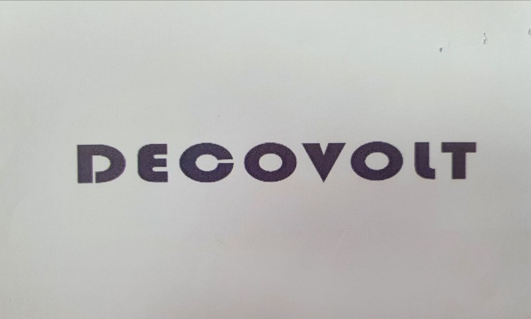

رِاطةياندنى ذمارة / رقم الاعلان (100)

- خاوةنى هيَما / مالك العلامة : معمل :سابك لانتاج انابيب البلاستيكية
- ناونيشانى خاوةن هيَما / العنوان الكامل لمالك العلامة : عراق النجف
- ناوى هيَما / اسم العلامة:- (الشريف ) .
- ثؤلَين/ صنف:- (17-د).
- ريَكةوت و ذمارةى ثيَشكةش كردنى داواكارى / تاريخ ورقم تقديم الطلب:- (7328) (26/10/2020).

رِاطةياندنى ذمارة / رقم الاعلان (100)

- خاوةنى هيَما / مالك العلامة : تاجر:وليد سلمان خالد
- ناونيشانى خاوةن هيَما / العنوان الكامل لمالك العلامة : دهوك كرى باسى
- ناوى هيَما / اسم العلامة:- (بيزو-Bizo ) .
- ثؤلَين/ صنف:- (3-أ-ب-5-أ).
- ريَكةوت و ذمارةى ثيَشكةش كردنى داواكارى / تاريخ ورقم تقديم الطلب:- (7329) (5/11/2020).

رِاطةياندنى ذمارة / رقم الاعلان (100)

- خاوةنى هيَما / مالك العلامة : شركة: نظير عبد حمدي الساعدي للتجارة العامة /مشروع فردي
- ناونيشانى خاوةن هيَما / العنوان الكامل لمالك العلامة : اربيل ,بحركة ,قرب سمامول
- ناوى هيَما / اسم العلامة:- (متاجر MATAJER) .
- ثؤلَين/ صنف:- (35-ب-ج).
- ريَكةوت و ذمارةى ثيَشكةش كردنى داواكارى / تاريخ ورقم تقديم الطلب:- (7330) (1/11/2020).

رِاطةياندنى ذمارة / رقم الاعلان (100)

- خاوةنى هيَما / مالك العلامة : كؤمثانياي :اتلنتيك توباكؤ
- ناونيشانى خاوةن هيَما / العنوان الكامل لمالك العلامة : عراق – كوردستان سليمانى -تانجرؤ
- ناوى هيَما / اسم العلامة:- (HORIZON ) .
- ثؤلَين/ صنف:- (34).
- ريَكةوت و ذمارةى ثيَشكةش كردنى داواكارى / تاريخ ورقم تقديم الطلب:- (7331) (1/11/2020).

رِاطةياندنى ذمارة / رقم الاعلان (100)

- خاوةنى هيَما / مالك العلامة : كؤمثانياى :( رومبيا ش.م.ل.( (اوف شور)/الجنسية اللبنانية
- ناونيشانى خاوةن هيَما /العنوان الكامل لمالك العلامة: / الزلقا,المتن شارع الجوهر جي مبني طعمة الطابق الارضي/ بيروت
- ناوى هيَما / اسم العلامة:- (MOON ) .
- ثؤلَين/ صنف:- (34-ب).
- ريَكةوت و ذمارةى ثيَشكةش كردنى داواكارى / تاريخ ورقم تقديم الطلب:- (7332) (9/11/2020).

رِاطةياندنى ذمارة / رقم الاعلان (100)

- خاوةنى هيَما / مالك العلامة : كؤمثانياى :( رومبيا ش.م.ل.( (اوف شور)/ الجنسية اللبنانية

- ناونيشانى خاوةن هيَما / العنوان الكامل لمالك العلامة : عراق / الزلقا,المتن شارع الجوهر جي مبني طعمة الطابق الارضي/ بيروت
- ناوى هيَما / اسم العلامة:- (MORVER ) .
- ثؤلَين/ صنف:- (34-ب).
- ريَكةوت و ذمارةى ثيَشكةش كردنى داواكارى / تاريخ ورقم تقديم الطلب:- (7333) (9/11/2020).

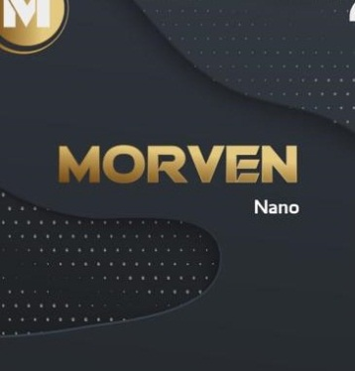

رِاطةياندنى ذمارة / رقم الاعلان (100)

- خاوةنى هيَما / مالك العلامة : :( رومبيا ش.م.ل.( (اوف شور)/الجنسية اللبنانية
- ناونيشانى خاوةن هيَما / العنوان الكامل لمالك العلامة : عراق / الزلقا,المتن شارع الجوهر جي مبني طعمة الطابق الارضي/ بيروت
- ناوى هيَما / اسم العلامة:- (MORVER) .
- ثؤلَين/ صنف:- (34-ب).
- ريَكةوت و ذمارةى ثيَشكةش كردنى داواكارى / تاريخ ورقم تقديم الطلب:- (7334) (9/11/2020).

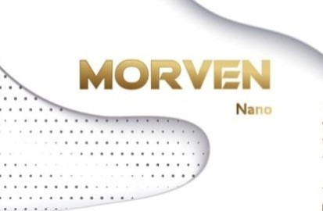

رِاطةياندنى ذمارة / رقم الاعلان (100)

- خاوةنى هيَما / مالك العلامة : :( رومبيا ش.م.ل.( (اوف شور)/الجنسية اللبنانية
- ناونيشانى خاوةن هيَما / العنوان الكامل لمالك العلامة : عراق / الزلقا,المتن شارع الجوهر جي مبني طعمة الطابق الارضي/ بيروت
- ناوى هيَما / اسم العلامة:- (MOON ) .
- ثؤلَين/ صنف:- (34-ب).
- ريَكةوت و ذمارةى ثيَشكةش كردنى داواكارى / تاريخ ورقم تقديم الطلب:- (7335) (9/11/2020).

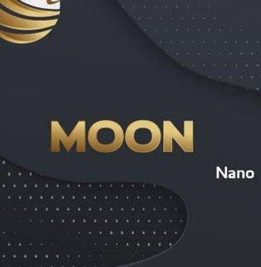

رِاطةياندنى ذمارة / رقم الاعلان (100)

- خاوةنى هيَما / مالك العلامة : LC WAIKIKI MAGAZACILIK HIZMETLERI TICARET ANONIM SIRKETI /الجنسية التوركية
- ناونيشانى خاوةن هيَما / العنوان الكامل لمالك العلامة : Evren Mahallesi Gulbahar Caddesi,No:96 Bagcilar-istanbul/turkey
- ناوى هيَما / اسم العلامة:- (LCW ) .
- ثؤلَين/ صنف:- (3-أ-ب-ج-د-18-أ-ب-ج-د-ه-25-أ-ب-ج-د-ه-و-35-أ-ب-ج).
- ريَكةوت و ذمارةى ثيَشكةش كردنى داواكارى / تاريخ ورقم تقديم الطلب:- (7336) (15/11/2020).

رِاطةياندنى ذمارة / رقم الاعلان (100)

- خاوةنى هيَما / مالك العلامة : بازرطان :رشاد محمد رشاد صدر/الجنسية الاردنية
- ناونيشانى خاوةن هيَما / العنوان الكامل لمالك العلامة : عمان/ام السماق مقابيل بلدية
- ناوى هيَما / اسم العلامة:- (RAWAN Cake ) .
- ثؤلَين/ صنف:- (30-ح-ط-ي).
- ريَكةوت و ذمارةى ثيَشكةش كردنى داواكارى / تاريخ ورقم تقديم الطلب:- (7337) (5/11/2020).

رِاطةياندنى ذمارة / رقم الاعلان (100)

- خاوةنى هيَما / مالك العلامة : AL TUNKAYA INSAAT NAKLIYAT GIDA TICARET ANONIM SIRKETI/الجنسية التوركية
- ناونيشانى خاوةن هيَما / العنوان الكامل لمالك العلامة : 4.Organize Sanayi Bolgesi, 83409 Nolu Cadde No:8,Sehitkamil-Gaziantep/turkey
- ناوى هيَما / اسم العلامة:- (Lilus ) .
- ثؤلَين/ صنف:- (3-أ-ب-ج-د).
- ريَكةوت و ذمارةى ثيَشكةش كردنى داواكارى / تاريخ ورقم تقديم الطلب:- (7338) (3/11/2020).

رِاطةياندنى ذمارة / رقم الاعلان (100)

- خاوةنى هيَما / مالك العلامة : LC WAIKIKI MAGAZACILIK HIZMETLERI TICARET ANONIM SIRKETI /الجنسية التركية
- ناونيشانى خاوةن هيَما / العنوان الكامل لمالك العلامة : Evren Mahallesi Gulbahar Caddesi,No:96 Bagcilar Istanbul turkey
- ناوى هيَما / اسم العلامة:- (LCW STEPS ) .
- ثؤلَين/ صنف:- (25-أ-ب-ج-د-ه-و-35-أ-ب-ج).
- ريَكةوت و ذمارةى ثيَشكةش كردنى داواكارى / تاريخ ورقم تقديم الطلب:- (7339) (15/11/2020).

رِاطةياندنى ذمارة / رقم الاعلان (100)

- خاوةنى هيَما / مالك العلامة : Lubinol UG /الجنسية الممانية
- ناونيشانى خاوةن هيَما / العنوان الكامل لمالك العلامة : Strehlener Str12-14, 01069 Dresden, Germany
- ناوى هيَما / اسم العلامة:- (LuBinol مع شكل ) .
- ثؤلَين/ صنف:- (4-أ).
- ريَكةوت و ذمارةى ثيَشكةش كردنى داواكارى / تاريخ ورقم تقديم الطلب:- (7340) (3/11/2020).

رِاطةياندنى ذمارة / رقم الاعلان (100)

- خاوةنى هيَما / مالك العلامة : شركة: Kendal Nutricare Limited Inc- United Kingdom /الجنسيةالبريطانية
- ناونيشانى خاوةن هيَما/ العنوان الكامل لمالك العلامة : Mint Bridge Road- Kendal Cumbria-LA96NL-United Kingdom
- ناوى هيَما / اسم العلامة:- (Kendamil ) .
- ثؤلَين/ صنف:- (5-ب-29-ه-ز-30-ح-31-أ).
- ريَكةوت و ذمارةى ثيَشكةش كردنى داواكارى / تاريخ ورقم تقديم الطلب:- (7341) (3/11/2020).

رِاطةياندنى ذمارة / رقم الاعلان (100)

- خاوةنى هيَما / مالك العلامة : كؤمثانيايي 0(قبهان) بؤ بازرطانى طشتى و دة رهيَنةرى كومركى
- ناونيشانى خاوةن هيَما / العنوان الكامل لمالك العلامة :عراق /اربيل رؤية تاوةر
- ناوى هيَما / اسم العلامة:- (HAIRASH) .
- ثؤلَين/ صنف:- (5-أ-ب).
- ريَكةوت و ذمارةى ثيَشكةش كردنى داواكارى / تاريخ ورقم تقديم الطلب:- (7342) (3/11/2020).

رِاطةياندنى ذمارة / رقم الاعلان (100)

- خاوةنى هيَما / مالك العلامة : بازرطان:ياسر غازى عبال
- ناونيشانى خاوةن هيَما / العنوان الكامل لمالك العلامة : عراق/ اربيل ريَطاى كويَر
- ناوى هيَما / اسم العلامة:- (HARIKAA مع شكل) .
- ثؤلَين/ صنف:- (29-ز-ب-31-أ).
- ريَكةوت و ذمارةى ثيَشكةش كردنى داواكارى / تاريخ ورقم تقديم الطلب:- (7343) (3/11/2020).

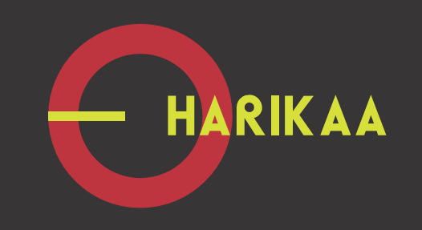

رِاطةياندنى ذمارة / رقم الاعلان (100)

- خاوةنى هيَما / مالك العلامة : كارطةى: (حسن خورشيد خليل ) بؤ بةرهةم هيَنانى ثاككةرةوة
- ناونيشانى خاوةن هيَما / العنوان الكامل لمالك العلامة : عراق /اربيل دارةتوو ناو ثيشةسازى دارةتوو
- ناوى هيَما / اسم العلامة:- (SHABAQ -شةبةق ) .
- ثؤلَين/ صنف:- (3).
- ريَكةوت و ذمارةى ثيَشكةش كردنى داواكارى / تاريخ ورقم تقديم الطلب:- (7344) (11/11/2020).

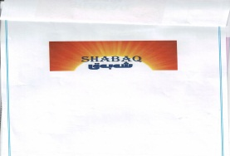

رِاطةياندنى ذمارة / رقم الاعلان (100)

- خاوةنى هيَما / مالك العلامة : كؤمثانيايي : Lausanne بؤ بازرطانى ئاميرو ثيَداويستى ثزيشكى
- ناونيشانى خاوةن هيَما / العنوان الكامل لمالك العلامة :عراق / اربيل عةنكاوة جود سايدى عةنكاوة
- ناوى هيَما / اسم العلامة:- (Lausanne Beauty cosmetics) .
- ثؤلَين/ صنف:- (3-ج).
- ريَكةوت و ذمارةى ثيَشكةش كردنى داواكارى / تاريخ ورقم تقديم الطلب:- (7345) (3/11/2020).

رِاطةياندنى ذمارة / رقم الاعلان (100)

- خاوةنى هيَما / مالك العلامة : MAN SE / جنسية المانية
- ناونيشانى خاوةن هيَما / العنوان الكامل لمالك العلامة : Dachauer Strabe 641,80995 Munchen, Germany
- ناوى هيَما / اسم العلامة:- (MAN) .
- ثؤلَين/ صنف:- (12-أ-ب).
- ريَكةوت و ذمارةى ثيَشكةش كردنى داواكارى / تاريخ ورقم تقديم الطلب:- (7346) (11/11/2020).

رِاطةياندنى ذمارة / رقم الاعلان (100)

خاوةنى هيَما / مالك العلامة : كؤمثانيايي (قبهان) بؤ بازرطانى طسشتى و دةرهيَنةرى كومركى
- ناونيشانى خاوةن هيَما / العنوان الكامل لمالك العلامة : عراق /اربيل رؤية تاروةر
- ناوى هيَما / اسم العلامة:- (MATCHA مع شكل ) .
- ثؤلَين/ صنف:- (30-ب).
- ريَكةوت و ذمارةى ثيَشكةش كردنى داواكارى / تاريخ ورقم تقديم الطلب:- (7347) (5/11/2020).

رِاطةياندنى ذمارة / رقم الاعلان (100)

- خاوةنى هيَما / مالك العلامة : كؤمثاني: ECO SHOPPING )) بؤ بازاركردن و بازرطانى ماركيت /سنوردار
- ناونيشانى خاوةن هيَما / العنوان الكامل لمالك العلامة : عراق /اربيل بةرامبةر لةنطةى نوىَ
- ناوى هيَما / اسم العلامة:- (Eco no1 ) .
- ثؤلَين/ صنف:- (30-أ-ح-ط-ى-29-ه-32-ب).
- ريَكةوت و ذمارةى ثيَشكةش كردنى داواكارى / تاريخ ورقم تقديم الطلب:- (7348) (15/11/2020).

رِاطةياندنى ذمارة / رقم الاعلان (100)

- خاوةنى هيَما / مالك العلامة : كارطةى: (هذار محمد محى الدين) بؤ بةرهةم هينان ولة بتل كردنى شةربةت و ئاوى سروشتى و مرة باو راشى
- ناونيشانى خاوةن هيَما / العنوان الكامل لمالك العلامة : عراق اربيل ريَطاى طةزنة
- ناوى هيَما / اسم العلامة:- (Botan ) .
- ثؤلَين/ صنف:- (32-ب).
- ريَكةوت و ذمارةى ثيَشكةش كردنى داواكارى / تاريخ ورقم تقديم الطلب:- (7349) (15/11/2020).

رِاطةياندنى ذمارة / رقم الاعلان (100)

- خاوةنى هيَما / مالك العلامة : بازرطان :ئارام خدر اسماعيل
- ناونيشانى خاوةن هيَما / العنوان الكامل لمالك العلامة : هةوليَر - كؤية
- ناوى هيَما / اسم العلامة:- (FORZiERi ) .
- ثؤلَين/ صنف:- (3-أ-ب-ج-د).
- ريَكةوت و ذمارةى ثيَشكةش كردنى داواكارى / تاريخ ورقم تقديم الطلب:- (7350) (16/11/2020).

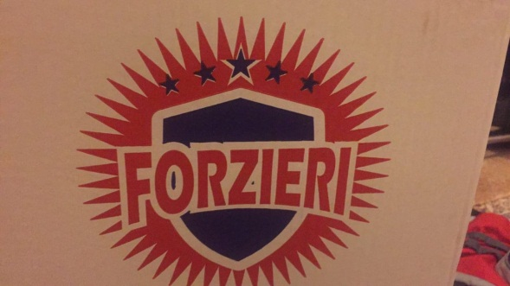

رِاطةياندنى ذمارة / رقم الاعلان (100)

- خاوةنى هيَما / مالك العلامة : كؤمثانيايي :(برهان ) بؤ بازرطانى طشتىو بريكارنامةى بازرطانى و هاوردة كردنى بةروبومى كشتوكالى و ثةلةوةر و شيرةمةنى و ئاذةلى /سنوردار
- ناونيشانى خاوةن هيَما / العنوان الكامل لمالك العلامة : عراق /سليَمانى ناوضةى ثيشةسازى
- ناوى هيَما / اسم العلامة:- (لانك ) .
- ثؤلَين/ صنف:- (30-ه).
- ريَكةوت و ذمارةى ثيَشكةش كردنى داواكارى / تاريخ ورقم تقديم الطلب:- (7351) (16/11/2020).

رِاطةياندنى ذمارة / رقم الاعلان (100)

- خاوةنى هيَما / مالك العلامة : Balkrishna Industries Ltd./An Indian Limited Company/Objectives:Manufacturers and Merchants/ الجنسية الهندية
- ناونيشانى خاوةن هيَما / العنوان الكامل لمالك العلامة : BKT HOUSE, C/15,TRADE WORLD,KAMALA MILLS COMPOUND,SENAPATI BAPAT MARG, LOWER PAREL, MUMBAI 400013,INDIA
- ناوى هيَما / اسم العلامة:- (LOADER PLUS ) .
- ثؤلَين/ صنف:- (12-أ-ب).
- ريَكةوت و ذمارةى ثيَشكةش كردنى داواكارى / تاريخ ورقم تقديم الطلب:- (7352) (16/11/2020).

رِاطةياندنى ذمارة / رقم الاعلان (100)

- خاوةنى هيَما / مالك العلامة : SHENZHEN RENQING EXCELLNT TECHNOLOGY CO.,LTD./A Chinese limited company/objectives:manufactrers, merchants / الجنسية الصينية
- ناونيشانى خاوةن هيَما / العنوان الكامل لمالك العلامة : 104,N0,15.Longfu Industrial Zone .hwarong Road Tongsheng community. Dalang Street.longhua District,Shenzhen. Chinsa
- ناوى هيَما / اسم العلامة:- (rock space مع شكل ) .
- ثؤلَين/ صنف:- (7-أ-ج).
- ريَكةوت و ذمارةى ثيَشكةش كردنى داواكارى / تاريخ ورقم تقديم الطلب:- (7353) (16/11/2020).

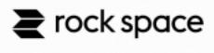

رِاطةياندنى ذمارة / رقم الاعلان (100)

- خاوةنى هيَما / مالك العلامة : SHANTOU YINGJI COSMETIC CO., LTD/A CHINESE LIMITED COMPANY /OBJECTIVES: MANUFACTUERS AND MECHANTS
- ناونيشانى خاوةن هيَما / العنوان الكامل لمالك العلامة :LIANNAN INDUSTRIAL AREA ,XIASHAN TOWN, CHAONAN DISTRICT,SHANTOU CITY,GUANGDONG, CHINA
- ناوى هيَما / اسم العلامة:- (Sweet pop ) .
- ثؤلَين/ صنف:- (3-ج).
- ريَكةوت و ذمارةى ثيَشكةش كردنى داواكارى / تاريخ ورقم تقديم الطلب:- (7354) (16/11/2020).

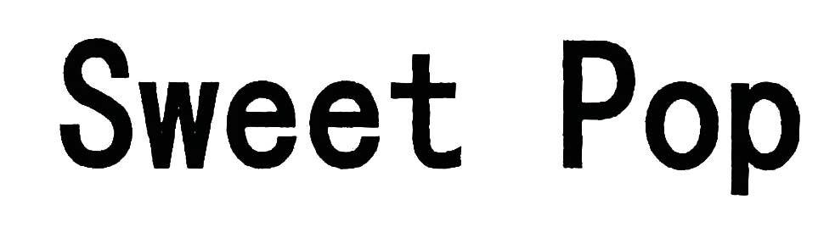

رِاطةياندنى ذمارة / رقم الاعلان (100)

- خاوةنى هيَما / مالك العلامة : بازرطان بيستون عزيزمحمدعلي
- ناونيشانى خاوةن هيَما / العنوان الكامل لمالك العلامة : عراق –سليمانى شةقامي سالم – ستى ستار
- ناوى هيَما / اسم العلامة:- (TIGER LINE تايطةرلاين) .
- ثؤلَين/ صنف:- (20-ج).
- ريَكةوت و ذمارةى ثيَشكةش كردنى داواكارى / تاريخ ورقم تقديم الطلب:- (7355) (16/11/2020).

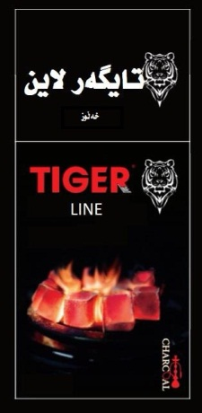

رِاطةياندنى ذمارة / رقم الاعلان (100)

- خاوةنى هيَما / مالك العلامة : كؤمثانيايي :ثيَنجويَن بؤ وةبةرهيَنان /سنوردار
- ناونيشانى خاوةن هيَما / العنوان الكامل لمالك العلامة : عراق –سليمانى شةقامي سالم – ستى ستار
- ناوى هيَما / اسم العلامة:- (ئايس ستار ICE STAR ) .
- ثؤلَين/ صنف:- (29-ه-30-ي).
- ريَكةوت و ذمارةى ثيَشكةش كردنى داواكارى / تاريخ ورقم تقديم الطلب:- (7356) (16/11/2020).

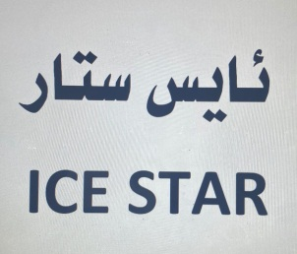

رِاطةياندنى ذمارة / رقم الاعلان (100)

- خاوةنى هيَما / مالك العلامة : كؤمثانيايي :ذهب الشمال بؤ بازرطانى طشتى و بريكارنامةى بازرطانى /سنوردار
- ناونيشانى خاوةن هيَما / العنوان الكامل لمالك العلامة : زاخؤ كؤمةلَطاى بازرطانى
- ناوى هيَما / اسم العلامة:- (LION ) .
- ثؤلَين/ صنف:- (33).
- ريَكةوت و ذمارةى ثيَشكةش كردنى داواكارى / تاريخ ورقم تقديم الطلب:- (7357) (16/11/2020).

رِاطةياندنى ذمارة / رقم الاعلان (100)

- خاوةنى هيَما / مالك العلامة : بازرطان :احمد ستار رضا
- ناونيشانى خاوةن هيَما / العنوان الكامل لمالك العلامة : نجف الاشرف حي الحرفيين
- ناوى هيَما / اسم العلامة:- (FIXEXTOP ) .
- ثؤلَين/ صنف:- (7-8-9-11).
- ريَكةوت و ذمارةى ثيَشكةش كردنى داواكارى / تاريخ ورقم تقديم الطلب:- (7358) (16/11/2020).

رِاطةياندنى ذمارة / رقم الاعلان (100)

- خاوةنى هيَما / مالك العلامة : شركة :مطعم عصير تايم حسين عبد الرضا كراشى و شريكة/الجنسية الكويتية
- ناونيشانى خاوةن هيَما / العنوان الكامل لمالك العلامة : الكويت ,المرقاب,قطعة(10),شارع عبداللة المبارك,برج غلي العلا,دور (18) ,بجوار المتحف العلمي
- ناوى هيَما / اسم العلامة:- (بابا كنافة papakanafa مع شكل) .
- ثؤلَين/ صنف:- (42-أ-30-أ-ج-ح-ط-ي- 32-ب-ج).
- ريَكةوت و ذمارةى ثيَشكةش كردنى داواكارى / تاريخ ورقم تقديم الطلب:- (7359) (16/11/2020).

رِاطةياندنى ذمارة / رقم الاعلان (100)

- خاوةنى هيَما / مالك العلامة : شركة :مطعم عصير تايم حسين عبد الرضا كراشى و شريكة/الجنسية الكويتية
- ناونيشانى خاوةن هيَما / العنوان الكامل لمالك العلامة : الكويت ,المرقاب,قطعة(10),شارع عبداللة المبارك,برج عليالملا,دور (18) ,بجوار المتحف العلمي
- ناوى هيَما / اسم العلامة:- (برجرات Burgarat مع شكل) .
- ثؤلَين/ صنف:- (42-أ-30-أ-ب-ج-ح-ط-ي-32-ب-ج).
- ريَكةوت و ذمارةى ثيَشكةش كردنى داواكارى / تاريخ ورقم تقديم الطلب:- (7360) (16/11/2020).

رِاطةياندنى ذمارة / رقم الاعلان (100)

- خاوةنى هيَما / مالك العلامة : Cajun funding corp. (Astate of Delaware corporation)/الجنسية الجورجية
- ناونيشانى خاوةن هيَما / العنوان الكامل لمالك العلامة : 980Hammond Drive, Suite 1100 Atlanta, Georgina 30328
- ناوى هيَما / اسم العلامة:- (CHICKEN TEXAS مع شكل) .
- ثؤلَين/ صنف:- (42-أ).
- ريَكةوت و ذمارةى ثيَشكةش كردنى داواكارى / تاريخ ورقم تقديم الطلب:- (7361) (18/11/2020).

رِاطةياندنى ذمارة / رقم الاعلان (100)

- خاوةنى هيَما / مالك العلامة : Ramada International, Inc./الجنسية الامريكية
- ناونيشانى خاوةن هيَما / العنوان الكامل لمالك العلامة : 22Sylvan Way Parsippany, New Jerse 07054USA
- ناوى هيَما / اسم العلامة:- (RAMADA رامادا ) .
- ثؤلَين/ صنف:- (42-أ-ب).
- ريَكةوت و ذمارةى ثيَشكةش كردنى داواكارى / تاريخ ورقم تقديم الطلب:- (7362) (18/11/2020).

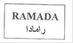

رِاطةياندنى ذمارة / رقم الاعلان (100)

- خاوةنى هيَما / مالك العلامة : مصنع سيراميك الرياض/ الجنسية السعودية
- ناونيشانى خاوةن هيَما / العنوان الكامل لمالك العلامة : السعودية الدمام –المدينة الصناعية الثانية – شارع 144-ص ب 69004
- ناوى هيَما / اسم العلامة:- (سيراميك الرياض Riyadh Ceramics مع شكل) .
- ثؤلَين/ صنف:- (19).
- ريَكةوت و ذمارةى ثيَشكةش كردنى داواكارى / تاريخ ورقم تقديم الطلب:- (7363) (18/11/2020).

رِاطةياندنى ذمارة / رقم الاعلان (100)

- خاوةنى هيَما / مالك العلامة : Ramada International , Inc/ الجنسية الامركية
- ناونيشانى خاوةن هيَما / العنوان الكامل لمالك العلامة : 22 Sylvan Way Parsippany, New Jersey 07054USA
- ناوى هيَما / اسم العلامة:- (RAMADA ) .
- ثؤلَين/ صنف:- (42-أ-ب).
- ريَكةوت و ذمارةى ثيَشكةش كردنى داواكارى / تاريخ ورقم تقديم الطلب:- (7364) (18/11/2020).

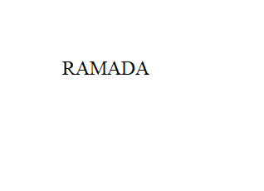

رِاطةياندنى ذمارة / رقم الاعلان (100)

- خاوةنى هيَما / مالك العلامة : Wheelers Gmbh/ الجنسية اللمانية
- ناونيشانى خاوةن هيَما / العنوان الكامل لمالك العلامة : Jubilaumsstra Be 201139 Dresden Germany
- ناوى هيَما / اسم العلامة:- (Wheelers) .
- ثؤلَين/ صنف:- (1-أ-ب-4-أ-ب).
- ريَكةوت و ذمارةى ثيَشكةش كردنى داواكارى / تاريخ ورقم تقديم الطلب:- (7365) (18/11/2020).

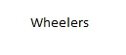

رِاطةياندنى ذمارة / رقم الاعلان (100)

- خاوةنى هيَما / مالك العلامة : Fumagalli S.r,i/الجنسية الايطالية
- ناونيشانى خاوةن هيَما / العنوان الكامل لمالك العلامة : Via Ca Bassa 29 21100 Varese VA Italy
- ناوى هيَما / اسم العلامة:- (Fumagalli) .
- ثؤلَين/ صنف:- (11-أ).
- ريَكةوت و ذمارةى ثيَشكةش كردنى داواكارى / تاريخ ورقم تقديم الطلب:- (7366) (18/11/2020).

رِاطةياندنى ذمارة / رقم الاعلان (100)

- خاوةنى هيَما / مالك العلامة : Cajun Funding corp./الجنسية الجورجية
- ناونيشانى خاوةن هيَما / العنوان الكامل لمالك العلامة : 980 Hammond Drive Suite 1100 Atlanta, Georgia 30328
- ناوى هيَما / اسم العلامة:- (BOLD TEXAS FLAVOR مع شكل ) .
- ثؤلَين/ صنف:- (29-أ).
- ريَكةوت و ذمارةى ثيَشكةش كردنى داواكارى / تاريخ ورقم تقديم الطلب:- (7367) (18/11/2020).

رِاطةياندنى ذمارة / رقم الاعلان (100)

- خاوةنى هيَما / مالك العلامة : الهيئة الملكية لمحافظة العلا/ الجنسية الجورجية
- ناونيشانى خاوةن هيَما / العنوان الكامل لمالك العلامة : عود ديونز- شارع عمر و الضميري حي السفارات – وحدة 7747 رقم 1 الرياض 12512-3357– المملكة العربية السعودية
- ناوى هيَما / اسم العلامة:- (Winter at Tantora شتاء طنطور) .
- ثؤلَين/ صنف:- (41).
- ريَكةوت و ذمارةى ثيَشكةش كردنى داواكارى / تاريخ ورقم تقديم الطلب:- (7368) (16/11/2020).

رِاطةياندنى ذمارة / رقم الاعلان (100)

- خاوةنى هيَما / مالك العلامة : Cajun Fundin corp / الجنسية الجؤرجية
- ناونيشانى خاوةن هيَما / العنوان الكامل لمالك العلامة :980 Hammond Drive , Suite 1100 Atlanta, Georgia 30328
- ناوى هيَما / اسم العلامة:- (BOLD TEXAS FLAVOR مع شكل ) .
- ثؤلَين/ صنف:- (42-أ).
- ريَكةوت و ذمارةى ثيَشكةش كردنى داواكارى / تاريخ ورقم تقديم الطلب:- (7369) (18/11/2020).

رِاطةياندنى ذمارة / رقم الاعلان (100)

- خاوةنى هيَما / مالك العلامة : شركة روابط النجوم للخدمات المساندة / الجنسية السعودية
- ناونيشانى خاوةن هيَما / العنوان الكامل لمالك العلامة :طريق الملك خالد- حي العدامة – رقم الوحدة 22- رقم المبني 4341- الدمام 32242 -8125 المملكة العربية السعودية
- ناوى هيَما / اسم العلامة:- (CONNECT BY STARLINKS) .
- ثؤلَين/ صنف:- (39).
- ريَكةوت و ذمارةى ثيَشكةش كردنى داواكارى / تاريخ ورقم تقديم الطلب:- (7370) (18/11/2020).

رِاطةياندنى ذمارة / رقم الاعلان (100)

- خاوةنى هيَما / مالك العلامة : حمزة محمود احمد خضر/ الجنسية الاردنية
- ناونيشانى خاوةن هيَما / العنوان الكامل لمالك العلامة : الاردن – عمان – شارع جمال بدران- المقابلين
- ناوى هيَما / اسم العلامة:- (DOT.SUGAR) .
- ثؤلَين/ صنف:- (42-أ).
- ريَكةوت و ذمارةى ثيَشكةش كردنى داواكارى / تاريخ ورقم تقديم الطلب:- (7371) (18/11/2020).

رِاطةياندنى ذمارة / رقم الاعلان (100)

- خاوةنى هيَما / مالك العلامة : Cajun Funding Corp./الجنسية جورجية
- ناونيشانى خاوةن هيَما / العنوان الكامل لمالك العلامة : 980 Hammond Drive , Suite 1100 Atlanta, Georgia 30328
- ناوى هيَما / اسم العلامة:- (CHICKEN TEXAS) .
- ثؤلَين/ صنف:- (29-ا).
- ريَكةوت و ذمارةى ثيَشكةش كردنى داواكارى / تاريخ ورقم تقديم الطلب:- (7372) (18/11/2020).

رِاطةياندنى ذمارة / رقم الاعلان (100)

- خاوةنى هيَما / مالك العلامة : بازرطان :صلاح احمد عمر
- ناونيشانى خاوةن هيَما / العنوان الكامل لمالك العلامة :سليمانى شةقامى مةليك مةمحمود-نزيك سوثةرماركيَتى ئالتون
- ناوى هيَما / اسم العلامة:- (Tinos) .
- ثؤلَين/ صنف:- (3-29-30).
- ريَكةوت و ذمارةى ثيَشكةش كردنى داواكارى / تاريخ ورقم تقديم الطلب:- (7373) (18/11/2020).

رِاطةياندنى ذمارة / رقم الاعلان (100)

- خاوةنى هيَما / مالك العلامة : بازرطان : شكار محمد حسين
- ناونيشانى خاوةن هيَما / العنوان الكامل لمالك العلامة :سليمانى –نزيك ثردى خةسرةو خال
- ناوى هيَما / اسم العلامة:- (BRITISH BODY BEAST) .
- ثؤلَين/ صنف:- (5).
- ريَكةوت و ذمارةى ثيَشكةش كردنى داواكارى / تاريخ ورقم تقديم الطلب:- (7374) (18/11/2020).

رِاطةياندنى ذمارة / رقم الاعلان (100)

- خاوةنى هيَما / مالك العلامة : بازرطان: احمد محمد علي
- ناونيشانى خاوةن هيَما / العنوان الكامل لمالك العلامة : كة لار – نزيك قةلاى شيروان
- ناوى هيَما / اسم العلامة:- (AMA AHMED MUHAMED ALI) .
- ثؤلَين/ صنف:- (3-29-30).
- ريَكةوت و ذمارةى ثيَشكةش كردنى داواكارى / تاريخ ورقم تقديم الطلب:- (7375) (18/11/2020).

رِاطةياندنى ذمارة / رقم الاعلان (100)

- خاوةنى هيَما / مالك العلامة : بازرطان حسن احمد
ناونيشانى خاوةن هيَما / العنوان الكامل لمالك العلامة : عراق /سليمانى قةلةدزي
- ناوى هيَما / اسم العلامة:- (دلشاد- DLSHAD) .
- ثؤلَين/ صنف:- (29-30-31).
- ريَكةوت و ذمارةى ثيَشكةش كردنى داواكارى / تاريخ ورقم تقديم الطلب:- (7376) (18/11/2020).

رِاطةياندنى ذمارة / رقم الاعلان (100)

- خاوةنى هيَما / مالك العلامة : كارطةى /زهم بؤ لة بوتل كردني فاسي و زاهي
- ناونيشانى خاوةن هيَما / العنوان الكامل لمالك العلامة :عراق /اربيل ثيشةسازى بنةسلاوة
- ناوى هيَما / اسم العلامة:- (Pers ثيَرس مع شكل) .
- ثؤلَين/ صنف:- (3-أ-ب).
- ريَكةوت و ذمارةى ثيَشكةش كردنى داواكارى / تاريخ ورقم تقديم الطلب:- (7377) (18/11/2020).

رِاطةياندنى ذمارة / رقم الاعلان (100)

- خاوةنى هيَما / مالك العلامة : كارطةى :وارطة بؤ لة كيس كردنى شير
- ناونيشانى خاوةن هيَما / العنوان الكامل لمالك العلامة : عراق /اربيل بةختيارى جادةى بيستى
- ناوى هيَما / اسم العلامة:- (جنة) .
- ثؤلَين/ صنف:- (29-ا-ب-ج-د-و-ز-ح-30-أ-د-ه-و-ز-ي-ك-ل-م-ن-س-ع-ف-ص-ق-ر-31-أ).
- ريَكةوت و ذمارةى ثيَشكةش كردنى داواكارى / تاريخ ورقم تقديم الطلب:- (7378) (18/11/2020).

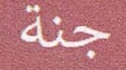

رِاطةياندنى ذمارة / رقم الاعلان (100)

- خاوةنى هيَما / مالك العلامة : بازرطان :كامران علي رشة سور
- ناونيشانى خاوةن هيَما / العنوان الكامل لمالك العلامة : عراق / سليَماني توى مة ليك
- ناوى هيَما / اسم العلامة:- (SANARYA سناريا ) .
- ثؤلَين/ صنف:- (29-30-31).
- ريَكةوت و ذمارةى ثيَشكةش كردنى داواكارى / تاريخ ورقم تقديم الطلب:- (7379) (17/11/2020).

رِاطةياندنى ذمارة / رقم الاعلان (100)

- خاوةنى هيَما / مالك العلامة : كؤمثانيايي : askandar بؤ بازرطانى طشتى و وةبةرهيَنان /سنوردار
- ناونيشانى خاوةن هيَما / العنوان الكامل لمالك العلامة : عراق /اربيل قةريةىالايطالية 1
- ناوى هيَما / اسم العلامة:- (ASKANDAR مع شكل) .
- ثؤلَين/ صنف:- (35-ب-ج).
- ريَكةوت و ذمارةى ثيَشكةش كردنى داواكارى / تاريخ ورقم تقديم الطلب:- (7380) (17/11/2020).

رِاطةياندنى ذمارة / رقم الاعلان (100)

- خاوةنى هيَما / مالك العلامة : بازرطان :محمد يوسف ئيسماعيل
- ناونيشانى خاوةن هيَما / العنوان الكامل لمالك العلامة :عراق/اربيل 30م بةرامبةر اعدادية رزطارى
- ناوى هيَما / اسم العلامة:- (BESTA Electric) .
- ثؤلَين/ صنف:- (11-ا-ب-ج-د-ه-و-ز-9-ح).
- ريَكةوت و ذمارةى ثيَشكةش كردنى داواكارى / تاريخ ورقم تقديم الطلب:- (7381) (17/11/2020).

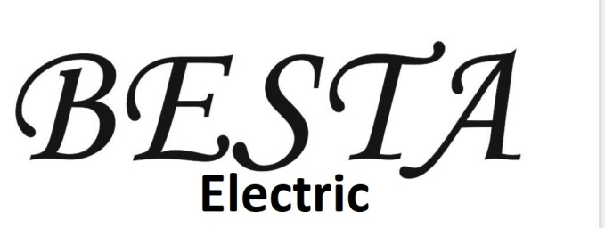

رِاطةياندنى ذمارة / رقم الاعلان (100)

- خاوةنى هيَما / مالك العلامة : كؤمثانيايي : ستى بؤ بازرطانى طشتى و بةروبومى ئاذةلى و كشتوكالى/سنوردار
- ناونيشانى خاوةن هيَما / العنوان الكامل لمالك العلامة : عراق/اربيل ريَطاى طةزنة
- ناوى هيَما / اسم العلامة:- (مع شكل Siti Golden Quality) .
- ثؤلَين/ صنف:- (29-30).
- ريَكةوت و ذمارةى ثيَشكةش كردنى داواكارى / تاريخ ورقم تقديم الطلب:- (7382) (17/11/2020).

رِاطةياندنى ذمارة / رقم الاعلان (100)

- خاوةنى هيَما / مالك العلامة : بازرطانى :حسن رحيم احمد
- ناونيشانى خاوةن هيَما / العنوان الكامل لمالك العلامة : عراق/ سليَمانى كودستان
- ناوى هيَما / اسم العلامة:- (اطلس الاطلس Atlas Alasilمع شكل) .
- ثؤلَين/ صنف:- (3-أ-د-ب-30 -أ-ب-ج-د-ه-ح-ط-ي-ك-ل-م-ن-س-ع-ف-ص-ق-ر-32-ب-29-ج-د-ه-و-ز-ح-31-أ).
- ريَكةوت و ذمارةى ثيَشكةش كردنى داواكارى / تاريخ ورقم تقديم الطلب:- (7383) (23/11/2020).

رِاطةياندنى ذمارة / رقم الاعلان (100)

- خاوةنى هيَما / مالك العلامة : بازرطان: محمد صباح اسعد
- ناونيشانى خاوةن هيَما / العنوان الكامل لمالك العلامة :عراق /اربيل جادةى كؤييَ
- ناوى هيَما / اسم العلامة:- (Maxiki) .
- ثؤلَين/ صنف:- (32-أ-ب-ج).
- ريَكةوت و ذمارةى ثيَشكةش كردنى داواكارى / تاريخ ورقم تقديم الطلب:- (7384) (23/11/2020).

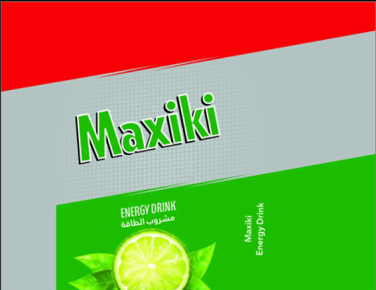

رِاطةياندنى ذمارة / رقم الاعلان (100)

- خاوةنى هيَما / مالك العلامة : كؤمثانيايي/ فارس سندى بؤ بازرطانى طشتى هةناردنى و هاوردة كردن
- ناونيشانى خاوةن هيَما / العنوان الكامل لمالك العلامة : عراق/دهؤك زاخؤ جادةى ابراهيم خليل
- ناوى هيَما / اسم العلامة:- (SiNDi مع شكل) .
- ثؤلَين/ صنف:- (30-ح -ط).
- ريَكةوت و ذمارةى ثيَشكةش كردنى داواكارى / تاريخ ورقم تقديم الطلب:- (7385) (22/11/2020).

رِاطةياندنى ذمارة / رقم الاعلان (100)

- خاوةنى هيَما / مالك العلامة : Faraz Afrouz Faranak co/الجنسيةالايرانية
- ناونيشانى خاوةن هيَما / العنوان الكامل لمالك العلامة : First floor faraz Buiding , NO.83, East Hasht Behesht St.,Alireza Norouzian (8-11) Alley, Borzorgmehr Ave Isfahan,IRAN
- ناوى هيَما / اسم العلامة:- (بالبا Balba) .
- ثؤلَين/ صنف:- (29-أ-ب-ج-ه-ز-ح).
- ريَكةوت و ذمارةى ثيَشكةش كردنى داواكارى / تاريخ ورقم تقديم الطلب:- (7386) (18/11/2020).

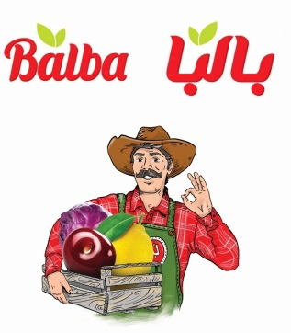

رِاطةياندنى ذمارة / رقم الاعلان (100)

- خاوةنى هيَما / مالك العلامة : Zarin sanat khoshbakht co/الجنسية الايرانية
- ناونيشانى خاوةن هيَما / العنوان الكامل لمالك العلامة :Unit3,second floor , no.19,west sarv Blvd., shahid Hassan Tehrani Moghadam Squarae , sa,adat Abad, Tehran, Iran.
- ناوى هيَما / اسم العلامة:- (مكنزى Makenzi) .
- ثؤلَين/ صنف:- (29-30-ج-د-ه-و-ح-ط-ك-ل-ف-31-ب-35-أ-ب-ج-39-أ-ب).
- ريَكةوت و ذمارةى ثيَشكةش كردنى داواكارى / تاريخ ورقم تقديم الطلب:- (7387) (24/11/2020).

